Сборник по построению
орнамента
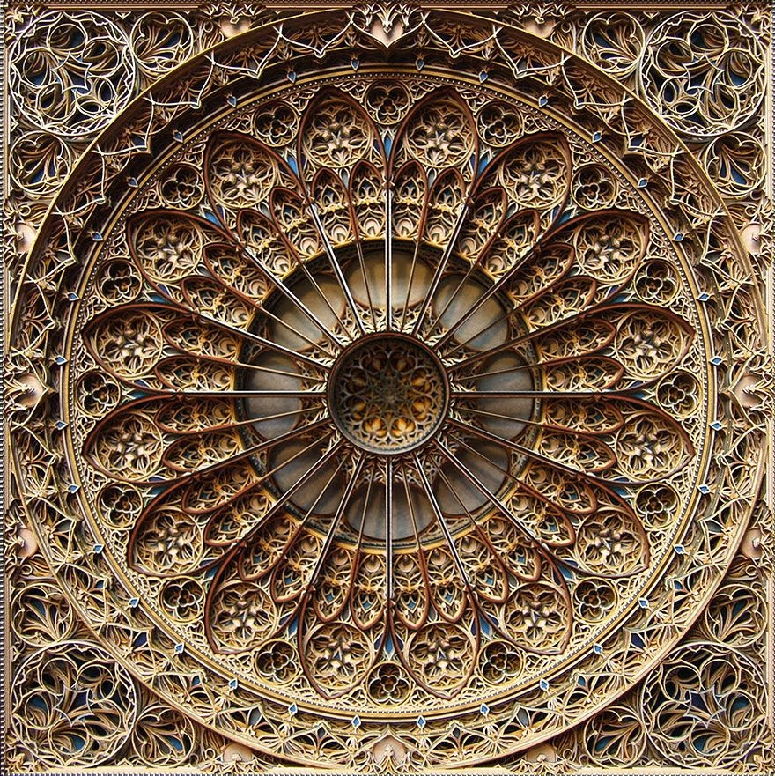
Введение
Орнамент- (от лат. ornamentum - украшение), узор, состоящий из ритмически упорядоченных элементов; используется для украшения различных предметов, архитектурных сооружений (как на фасаде, так и в интерьере), произведений пластических искусств, а также человеческого тела (раскраска, татуировка). Орнамент связан с поверхностью, которую он украшает. Орнамент часто упрощает изображение (растений, животных, людей и т д). Орнамент используется как закономерный ряд символических знаков в религии и народном искусстве.
Существуют различные виды орнаментов: растительный, животный, символический, геометрический и другие.
В нашем сборнике мы рассказываем о геометрическом орнаменте - о его построении, которое производится исключительно с помощью математике.
Орнамент активно применяется в профессии дизайнера.
Наш сборник рассчитан на учеников 8-х классов.
В основном в нем присутствует теория, которую ученики еще не проходили.
Задачи нашего сборника:
- Заинтересовать учеников в математике.
- Показать, что математика не только наука, но и искусство.
- Показать, что не обязательно быть художником, чтобы сотворить уникальный рисунок. Достаточно знать математику!
Желаем вам погрузиться в математику по уши и творить без границ!
Содержание:
Первая часть. «Построение геометрических фигур»:
1. Построение отрезков
1.1 Деление отрезка на части кратные двум
1.2 Теорема Фалеса. Деление отрезка на части не кратные двум
2. Построение окружности и операции с ней.
2.1 Вписывание окружности в треугольник
2.2 Описывание окружности вокруг треугольника
2.3 Вписывание окружности в четырехугольник
2.4 Описывание окружности вокруг четырехугольника.
Вторая часть. «Построение графиков функций и кривых»:
1.Уравнения графиков функций с чертежами
  - Линейная функция
1.1.1 Прямая
  - Степенная функция
    - Парабола
    - Кубическая парабола
    - Гипербола, при n-чётном
    - Гипербола, при n- нечётном
    - Функция, при n=$\frac{1}{2}$ (показатель степени)
  - Показательная функция
  - Логарифмическая функция
  - Тригонометрические функции
    - Синусоида
    - Косинусоида
2.Преобразования графиков функций
2.1 F(x) F(x)+a
2.2 F(x) F(x-a)
2.3 F(x) |F(x)|
2.4 F(x) F(|x|)
2.5 F(x) |F(|x|)|
2.6 F(x) c*F(x)

- Уравнения кривых и алгоритмы их построения
2.1Золотая спираль
Третья часть. «Построение орнаментов».

Первая часть.
«Построение геометрических фигур»
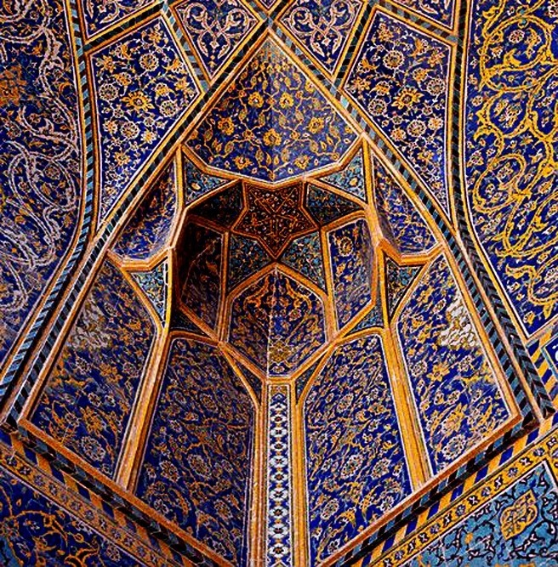

1. Построение отрезков
1.1 Деление отрезка на части кратные двум

Разделить отрезок пополам можно при помощи циркуля, построив срединный перпендикуляр (рис 1). Для этого берём радиус размером более половины длины отрезка и из его концов по обе стороны проводим дуги окружностей до их взаимного пересечения. Через точки пересечения дуг проводим прямую. Это и будет перпендикуляр.
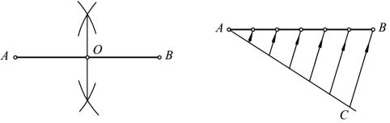
Рис1 Рис2

1.2 Теорема Фалеса
Если на одной из двух прямых отложить последовательно несколько равных отрезков и через их концы провести параллельные прямые, пересекающие вторую прямую, то они отсекут на второй прямой равные отрезки
Деление отрезка на части не кратные двум
Под произвольным углом к отрезку АВ проводим вспомогательный луч АС (рис 2), на котором откладываем отрезок произвольной длины столько раз, на сколько частей нужно разделить данный отрезок. Конец последнего отрезка соединяем с точкой В и через концы остальных отрезков проводим прямые, параллельные ВС.

2.Построение окружности и операции с ней
2.1 Вписывание окружности в треугольник
Свойства вписанной окружности:
- В каждый треугольник можно вписать окружность, притом только одну.
- Центр вписанной окружности равноудалён от всех сторон и является точкой пересечении биссектрис треугольника.
- Радиус вписанной в треугольник окружности равен перпендикуляру проведенному из центра окружности к любой из сторон треугольника.

Построение:
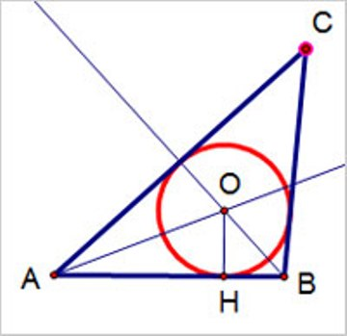

1.Для начала надо найти центр будущей окружности для этого найдем точку пересечения биссектрис, совпадающую с центром окружности. Поэтому первым шагом построения окружности будет построение биссектрис треугольника (достаточно построить 2 биссектрисы).
Построение биссектрис:
- Строим окружность с произвольным радиусом с центром в вершине одного из углов треугольника и пересекающую обе стороны угла
- Строим 2 окружности с произвольным радиусом и центром в точках пересечения первой окружности и сторон треугольника.
- Теперь проводим луч из вершины треугольника через точку пересечения окружностей. Этот луч и есть биссектриса.
- Повторите пункты с 1 по 3 что бы построить вторую биссектрису
2.Точка О это точка пересечения этих двух биссектрис и центр окружности.
3.Найдем радиус окружности, который равен перпендикуляру проведенному из центра окружности к любой из сторон треугольника
Построение перпендикуляра:
- Строим 2 окружности с произвольным радиусом и центрами в вершинах треугольника
- Проведем прямую через точки пересечения окружностей и центр окружности.
- Отрезок ОН, соединяющий центр окружности и сторону треугольника- это радиус окружности.
4.Строим окружность с центром в точке О и радиусом ОН. Построение закончено.

2.2Описывание окружности вокруг треугольника.
Свойства описанной окружности:
- Вокруг любого треугольника можно описать окружность, причем только одну.
- Три серединных перпендикуляра треугольника пересекаются в одной точке, которая является центром окружности, описанной около данного треугольника.
- Точка пересечения биссектрисы угла треугольника с серединным перпендикуляром противолежащей стороны лежит на окружности, описанной около данного треугольника.
Построение:
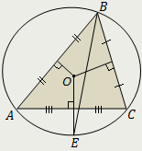

1. Для начала надо найти центр будущей окружности для этого найдем точку пересечения срединных перпендикуляров, совпадающую с центром окружности. Поэтому первым шагом построения окружности будет построение срединных перпендикуляров (достаточно построить 2 срединных перпендикуляра) (см. деление отрезка на части кратные двум)
2. Точка О это точка пересечения срединных перпендикуляров и будет центром окружности.
3. Найдем радиус окружности, который равен расстоянию между центром окружности и точкой пересечения срединного перпендикуляра и биссектрисы треугольника.
Построение биссектрисы:
- Строим окружность с произвольным радиусом с центром в вершине одного из углов треугольника и пересекающую обе стороны угла
- Строим 2 окружности с произвольным радиусом и центром в точках пересечения первой окружности и сторон треугольника.
- Теперь проводим луч из вершины треугольника через точку пересечения окружностей. Этот луч и есть биссектриса.
4. Построим окружность с центром в точке О и радиусом ОЕ. Построение закончено.
2.3 Вписывание окружности в четырехугольник.
Определение:
Описанный четырехугольник — это четырехугольник, все стороны которого касаются окружности. При этом окружность называется вписанной в четырехугольник.
Теорема 1.
В четырехугольник можно вписать окружность тогда и только тогда, когда суммы его противолежащих сторон равны.
Следовательно, окружность можно вписать в квадрат, ромб и частные случаи трапеции.
Теорема 2.
Центр вписанной в четырехугольник окружности — точка пересечения его биссектрис.
Построение:
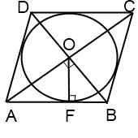

1. Для начала найдем центр будущей окружности для этого построим биссектрисы (для этого достаточно построить 2 биссектрисы)
Построение биссектрис:
- Строим окружность с произвольным радиусом с центром в вершине одного из углов четырехугольника и пересекающую обе стороны угла
- Строим 2 окружности с произвольным радиусом и центром в точках пересечения первой окружности и сторон четырехугольника.
- Теперь проводим луч из вершины четырехугольника через точку пересечения окружностей. Этот луч и есть биссектриса.
- Повторите пункты с 1 по 3 что бы построить вторую биссектрису.
2. Теперь построим перпендикуляр от центра будущей окружности к стороне четырехугольника. Это радиус нашей окружности.
3. Строим окружность. Построение закончено.

2.4 Описывание окружности вокруг четырехугольника.
Свойства окружность описанной вокруг четырехугольника:
Вокруг четырехугольника можно описать окружность, если суммы его противоположных углов равны. Следовательно, окружность можно описать только вокруг квадрата, прямоугольника и частных случаев трапеции

Построение: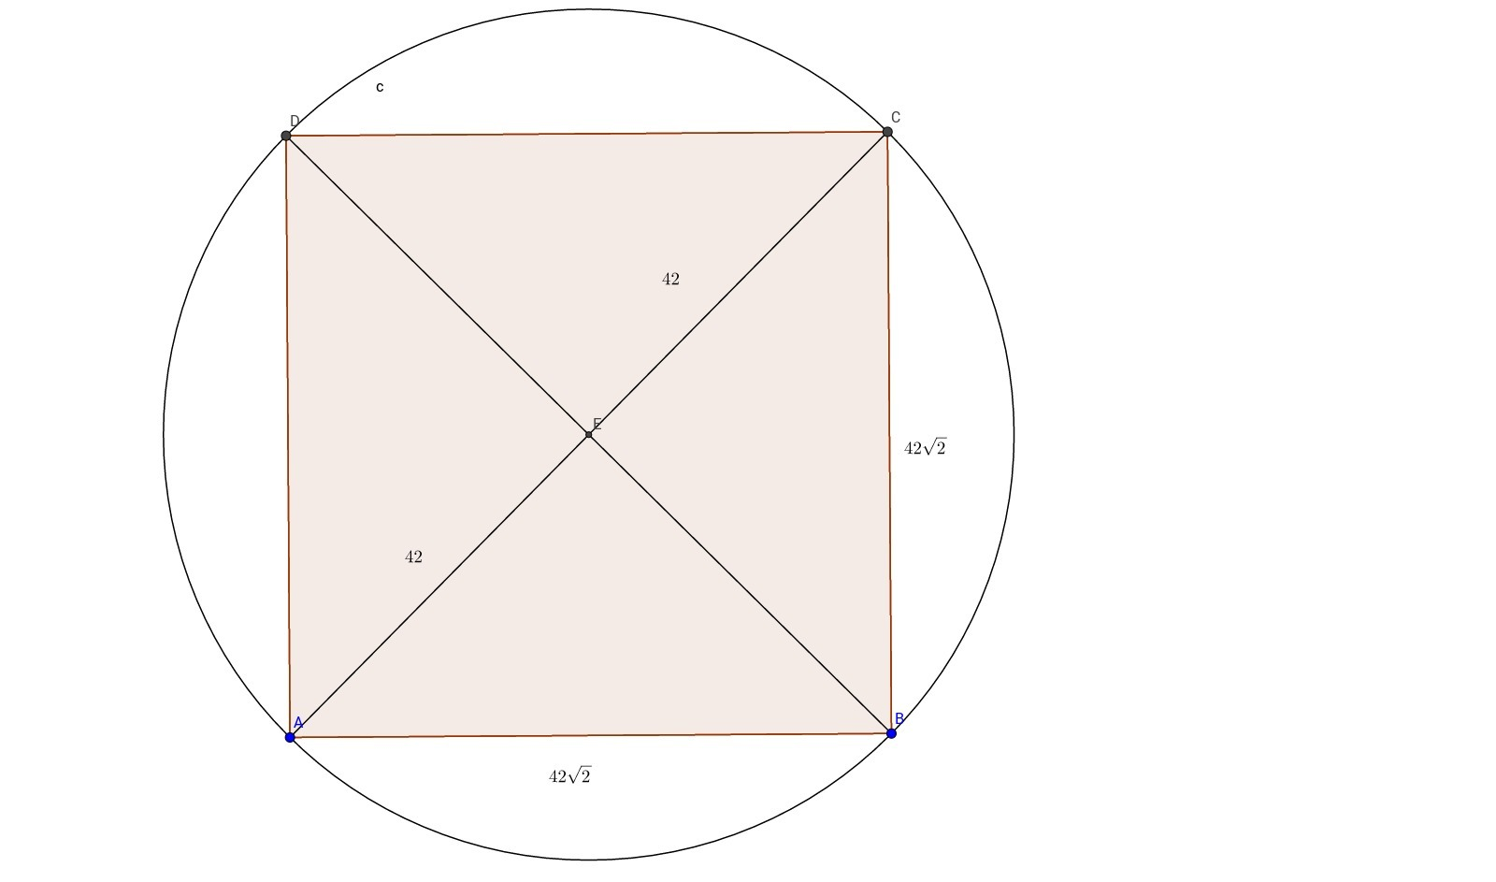
1.Для начала найдем центр будущей окружности для этого построим диагонали (для этого достаточно построить 2 диагонали)
2.Радиус окружности равен половине диагонали.
3.строим окружность с центром в точке О и радиусом ОА. Построение окончено

Часть вторая
«Построение графиков функций и кривых»

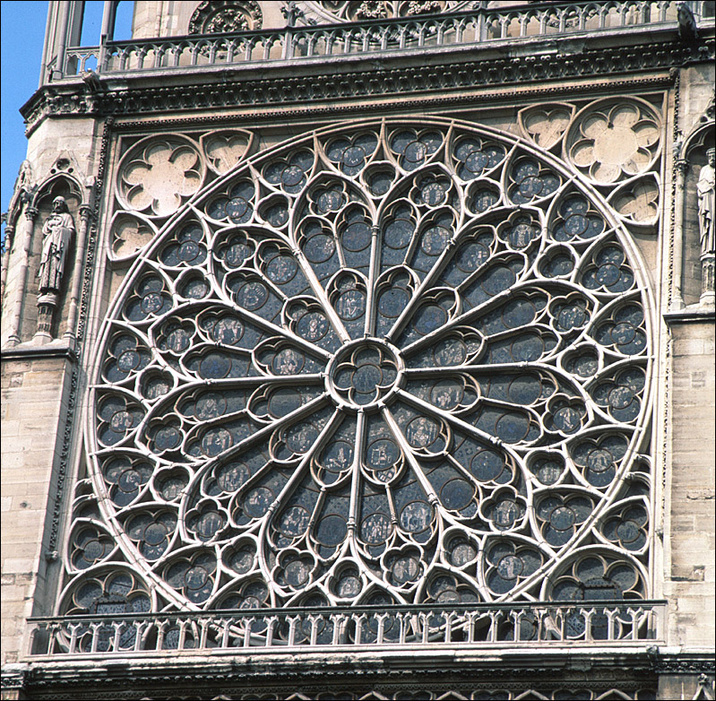

1.Уравнения графиков функций с чертежами
1.1 Линейная функция
Определение: Линейная функция – это прямая.
Формула: : : y=kx+b, где k и b – любые числа.
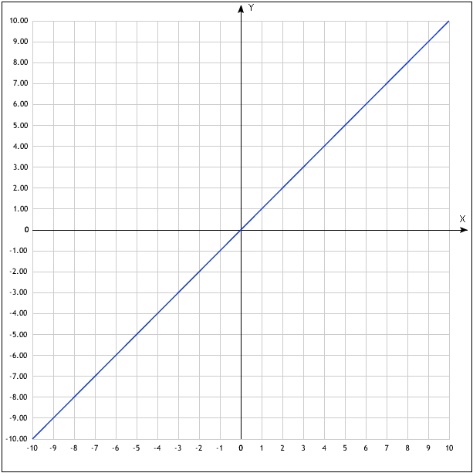
График:
у=х

Рекомендации для построения графика:
Для построения графика достаточно всего лишь двух точек.
Для построения прямой проще всего брать точки пересечения графика с осями координат (х=0 и у=0).
Свойства графика, которые могут быть использованы в орнаменте:
k отвечает за угол наклона прямой к положительному направлению оси оx. K никогда не равно 0.
Если k>0, то угол<90⁰
Если k<0, то угол>90⁰
b отвечает за движение графика по оси оy.
Если b>0, то прямая пересекает ось oy над осью х.
Если b<0, то прямая пересекает ось oy под осью х.
С помощью этой функции можно строить параллельные прямые.
Для этого во всех уравнениях необходимо брать одно и то же значение k, а значение b изменять: y=2x+8, y=2x+4.
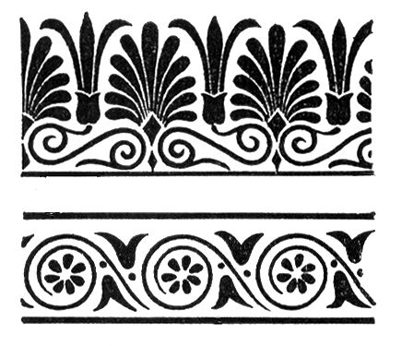
Параллельные прямые
1.2 Степенная функция
Определение:
Степенная функция – это функция вида y=x^{n}, n € R (R–действительные числа).
Формула: y=x^{n}, n € R
Рекомендации для построения графика:
Для построения графика степенной функции лучше брать как можно больше точек (например 8) по значению близких к нулю (0;$\frac{1}{4}; \frac{1}{2};1;\frac{3}{2};2;2\frac{1}{2};3)$.
Это связано с тем, что график степенной функции в наибольшей степени деформируется около точки пересечения графика с осью (осями).
1.2.1 Парабола
Формула: y=x^{n}, n-чётное натуральное число.
Область определения: – ∞ < x < + ∞
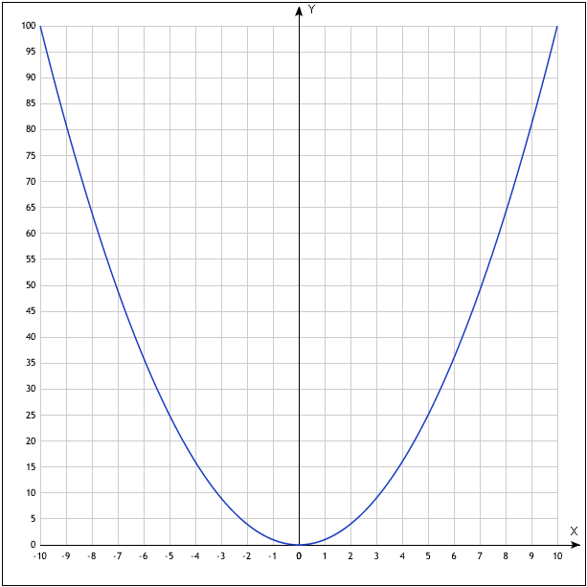
График:
у=х²

При построении параболы, симметричная ветвь строится во II поле координатной плоскости (см. рисунок).
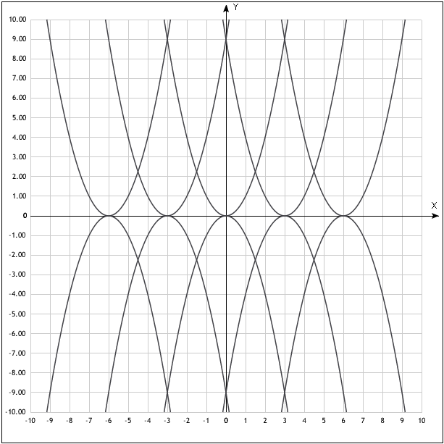
Свойства графика, которые могут быть использованы в орнаменте:
Графики функций y=x² и y=-x² являются симметричными графиками относительно оси х.
y=x²

y=-x²
1.2.2 Кубическая парабола
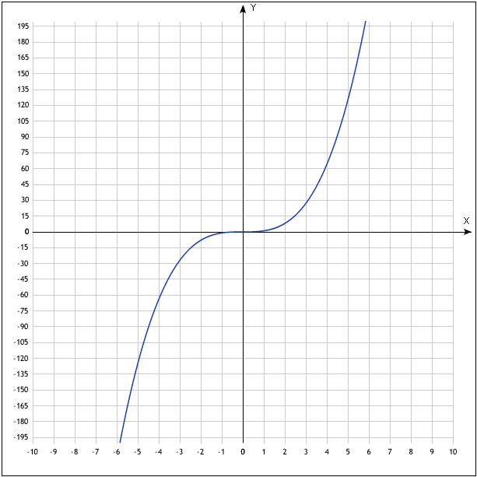
Формула: y=x^{n}, n-нечётное натуральное число.
Область определения: – ∞ < x < + ∞
График:
у=х³

При построении кубической параболы, симметричная ветвь строится в III поле координатной плоскости (см. рисунок).
Свойства графика, которые могут быть использованы в орнаменте:
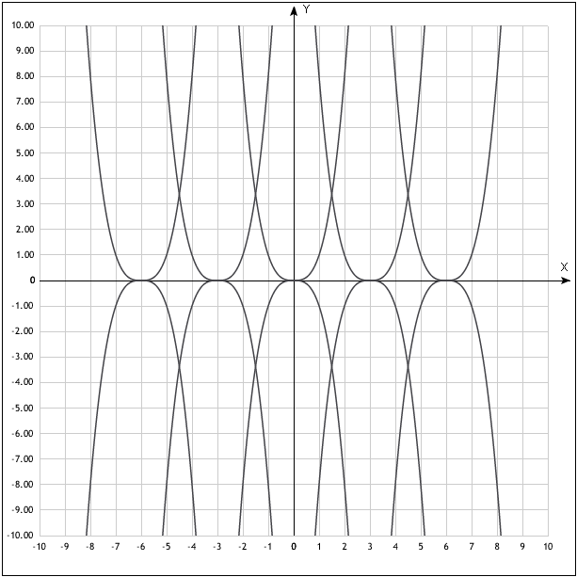
Графики функций y=x³ и y=-x³ являются симметричными графиками относительно оси х.
y=x³

y=-x³

1.2.3 Гипербола, при n- чётном
Формула: y=x^{-n}, -n- чётное отрицательное число,-n=$\frac{1}{x^{n}}$
Область определения: x ≠ 0
Справка. Чтобы возвести число в отрицательную степень нужно 1 разделить на данное число х, возведённое в положительную степень, равную по модулю отрицательной степени.
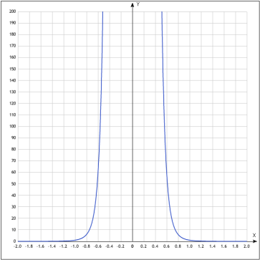
График:
у=х⁻⁸

Так как - n - чётное отрицательное число, то симметричная ветвь строится во II поле координатной плоскости (см. рисунок).
Свойства графика, которые могут быть использованы в орнаменте:
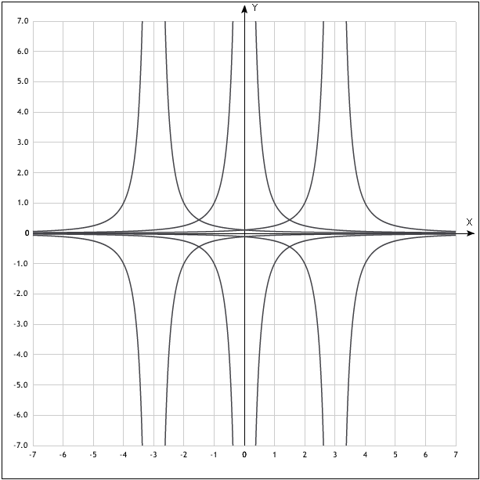
Графики функций y=x⁻² и y=-x⁻² являются симметричными графиками относительно оси х.
y=x⁻²

y=-x⁻²

1.2.4 Гипербола, при n- нечётном
Формула: y=x^{-n}, -n- нечётное отрицательное число,-n=$\frac{1}{x^{n}}$
Область определения: x ≠ 0
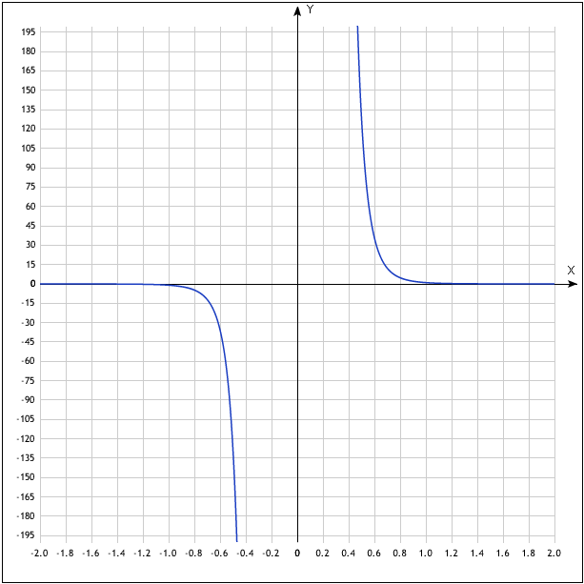
График:
у=х⁻⁷

Так как - n - нечётное отрицательное число, то симметричная ветвь строится в III поле (см. рисунок).
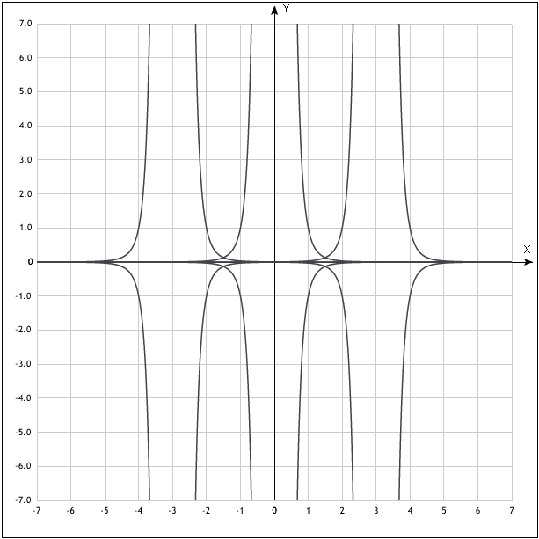
Свойства графика, которые могут быть использованы в орнаменте:
Графики функций y=x⁻⁵ и y=-x⁻⁵ являются симметричными графиками относительно оси х.
y=x⁻⁵

y=-x⁻⁵

1.2.5 Функция, при n=$\frac{1}{2}$
Формула: y=x^{n}, n=$\frac{1}{2}$=$\sqrt{x}$.
Область определения:–∞ < x < +∞
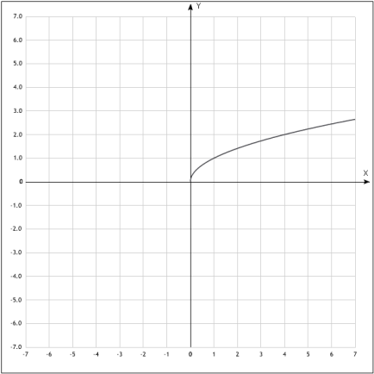
График:
Y=$x^{\frac{1}{2}}$=$\sqrt{x}$.

Свойства графика, которые могут быть использованы в орнаменте:
Графики функций y=$\sqrt{x}$ и y=$- \sqrt{x}$ являются симметричными графиками относительно оси х, справа.
Графики функций y=$\sqrt{-x}$ и y=$- \sqrt{-x}$ являются симметричными графиками относительно оси х, слева.
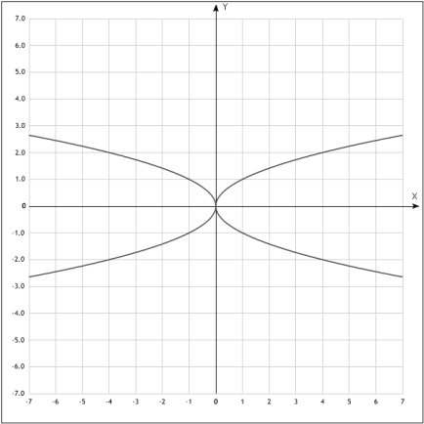
y=$\sqrt{-x}$
y=$\sqrt{x}$

y=$-\sqrt{-x}$
y=$-\sqrt{x}$

1.3 Показательная функция
Определение:
Показательная функция – это функция вида y(x) = a^{x}, где а>0, a≠1, х – любое число. Функция, зависящая от показателя степени x, при некотором фиксированном значении основании степени a. Проще говоря, мы берём одно значение для а, а значение степени подставляем (х).
Формула: y(x) = a^{x}, где а>0, a≠1.
Область определения: – ∞ < x < + ∞.
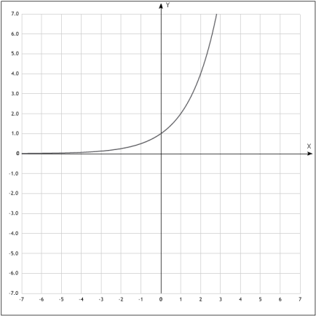
График:
У=2^{х}

Рекомендации для построения графика:
Для построения графика лучше всего брать 7 значений х (-3;-2;-1;0;1;2;3).
Справка: а⁰=1; а¹=а; а⁻¹=$\frac{1}{а}$
y=a^{х} при х=0 у=1, следовательно координаты точки пересечения графика изначальной функции с осью оу (0;1).
Свойства графика, которые могут быть использованы в орнаменте:
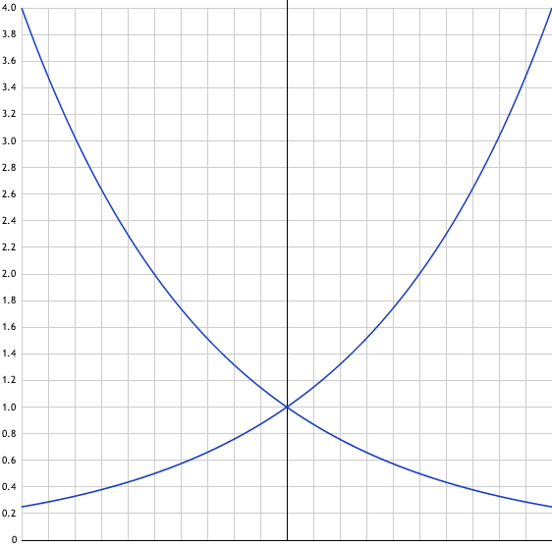
При построении графика, симметричными ветвями являются графики функций y=a^{x} и y=$(\frac{1}{a})$^{x}
У=2^{х}
У=$(\frac{1}{2}$)^{х}

Графики функций y=2^{x} и y=-2^{x} являются симметричными графиками относительно оси х.
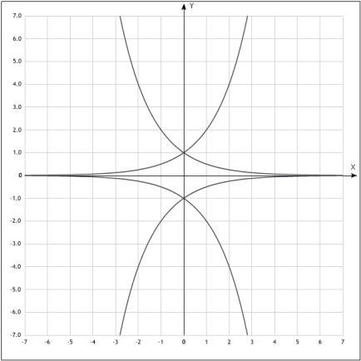
Графики функций y=$(\frac{1}{2}$)^{х} и y=$-(\frac{1}{2}$)^{х} являются симметричными графиками относительно оси х.
У=2^{х}
У=$(\frac{1}{2}$)^{х}

У=-2^{х}
У=$-(\frac{1}{2}$)^{х}
1.4 Логарифмическая функция
Определение:
Логарифм числа определяется как показатель степени, в которую надо возвести основание (а), чтобы получить число х.
Логарифмическая функция- это функция вида у=log_{a}x, где a>0, a≠1.
Для построения орнамента рассмотрим функцию
Формула: у=log₂x
Область определения: 0 < x < + ∞
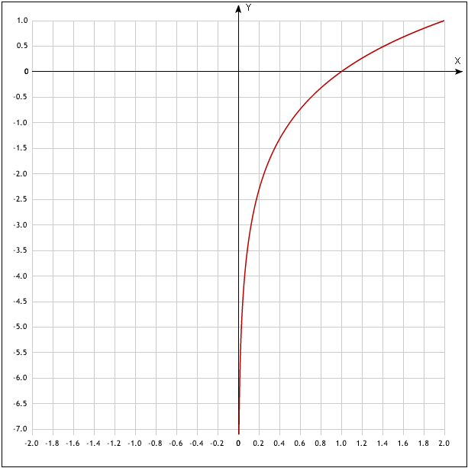
График:
У=Log₂x

Рекомендации для построения графика:
Для построения графика лучше всего брать 9 значений х ($\frac{1}{16};\frac{1}{8};\frac{1}{4};\frac{1}{2};1;2;4;6;8$).
Свойства графика, которые могут быть использованы в орнаменте:
График логарифма получается из графика показательной функции зеркальным отражением относительно прямой y = x. Мы также берём определённое значение а=2 и подставляем х.
Зрительно - мы просто кладём показательную функцию на бок, и симметричные ветви графика располагаются по разные стороны от оси х.
1.5 Тригонометрические функции
Геометрическое определение:
Синус угла – это отношение противолежащего катета к гипотенузе.
B
Sin β=$\frac{AB}{BC}$
C
β
A

Косинус угла – это отношение прилежащего катета к гипотенузе.
Cos β=$\frac{AC}{BC}$
B

β
C
A
Тригонометрическое определение:
Тригонометрические функции – это математические функции, зависящие от угла.
Тригонометрическая мера угла – радиан.
Углом в 1 радиан называют центральный угол в окружности, опирающийся на круговую дугу, длина которой равна радиусу окружности.
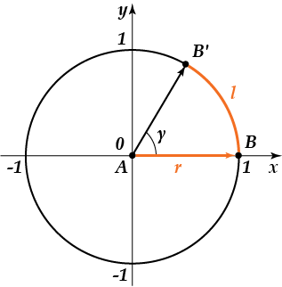

При построении мы рассматриваем окружность с радиусом, равным 1. Такая окружность называется единичной.
1.5.1 Синусоида
Формула: y=sin x
Область определения: – ∞ < x < + ∞
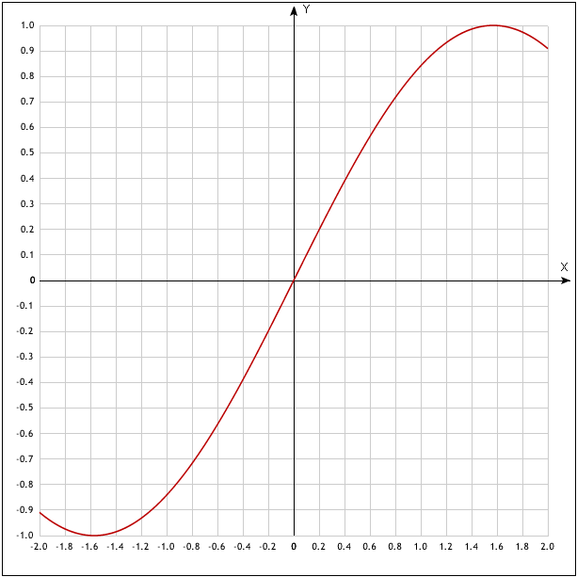
График:
y=sin x

Свойства графика, которые могут быть использованы в орнаменте:
График синуса цикличен, поэтому уже сам график представляет собой орнамент.
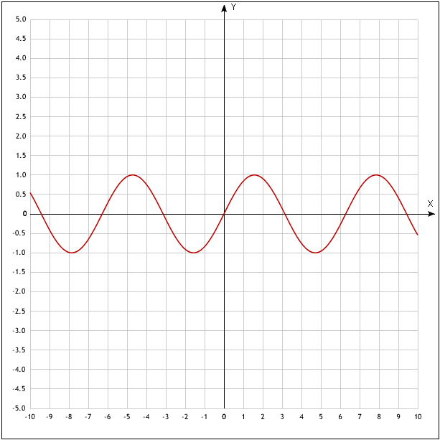
y=sin x

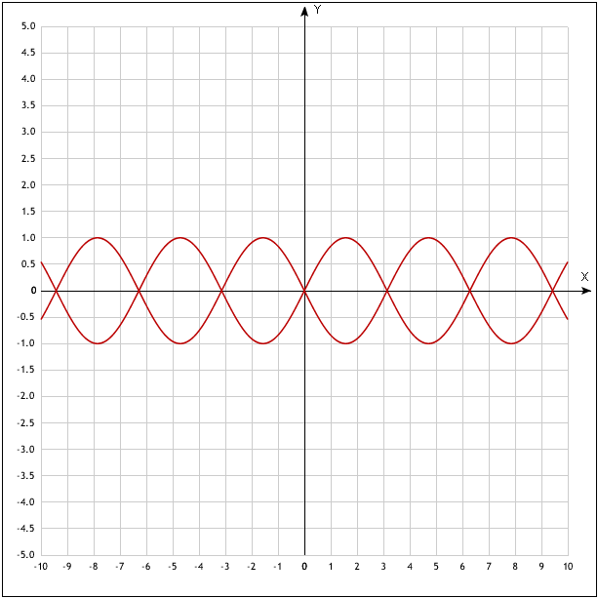
Графики функций y=sin x и y= -sin x являются симметричными графиками относительно оси х.
y=sin x

y= -sin x

Рекомендации для построения графика:
Поскольку объяснить и понять построение графика довольно трудно, то я привожу готовую таблицу точек для построения.
Таблица составлена с учётом цикла.
x | y
-10 | 0.5
-9 | -0.4
-8 | -1
-7 | -0.7
-6 | 0.3
-5 | 0.9
-4 | 0.8
-3 | -0.1
-2 | -0.9
-1 | -0.8
0 | 0
1 | 0.8
2 | 0.9
3 | 0.1
4 | -0.8
5 | -0.9
6 | -0.3
7 | 0.7
8 | 1
9 | 0.4
10 | -0.5

1.5.2 Косинусоида
Формула: y=cos x
Область определения: – ∞ < x < + ∞
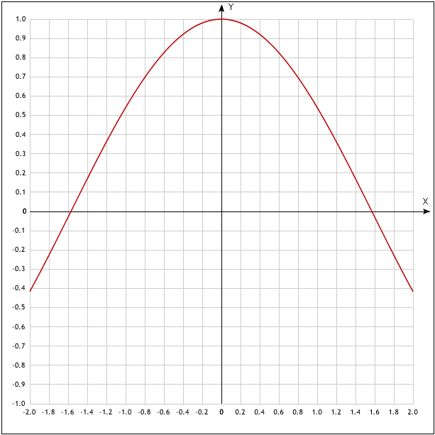
График:
y=cos x

Свойства графика, которые могут быть использованы в орнаменте:
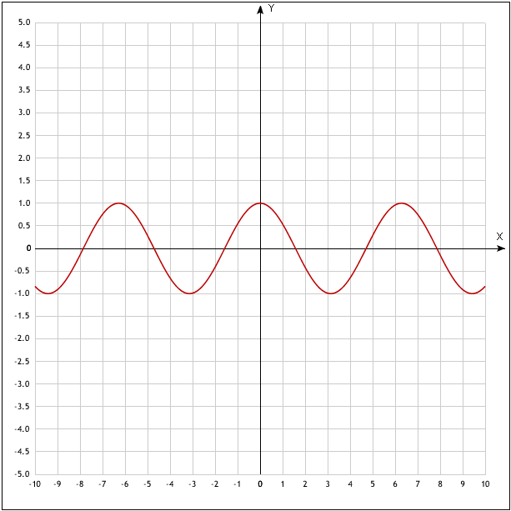
График косинуса цикличен, поэтому уже сам график представляет собой орнамент.
Также график косинуса представляет собой сдвинутый график синуса так, что пересекает ось у не в точке (0;0), а в точке (0;1).
y=cos x

Графики функций y=cos x и y= -cos x являются симметричными графиками относительно оси х.

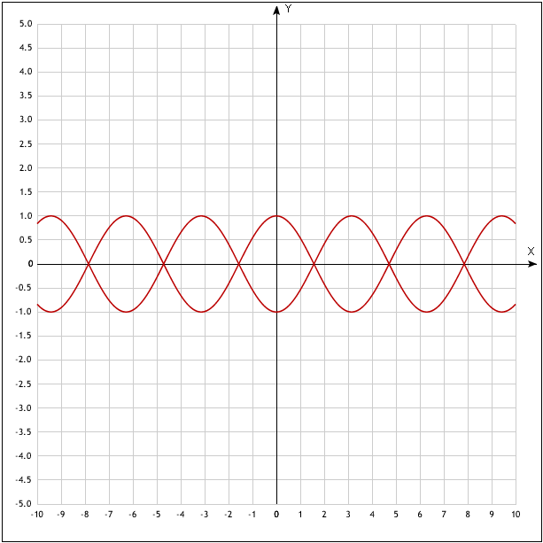
y=cos x
y=cos x

Рекомендации для построения графика:
Поскольку объяснить и понять построение графика довольно трудно, то я привожу готовую таблицу точек для построения.
Таблица составлена с учётом цикла.
x | y
-10 | -0.8
-9 | -0.9
-8 | -0.1
-7 | 0.8
-6 | 0.9
-5 | 0.3
-4 | -0.7
-3 | -1
-2 | -0.416
-1 | 0.54
0 | 1
1 | 0.5
2 | -0.4
3 | -1
4 | -0.7
5 | 0.3
6 | 0.9
7 | 0.8
8 | -0.1
9 | -0.9
10 | -0.8

2. Преобразования графиков функций
F(x) F(x)+a
При данном преобразовании график функции передвигается по оси у.
Если а>0, то график будет двигаться вверх по оси у.
Если а<0, то график будет двигаться вниз по оси у.
Прямая
Парабола
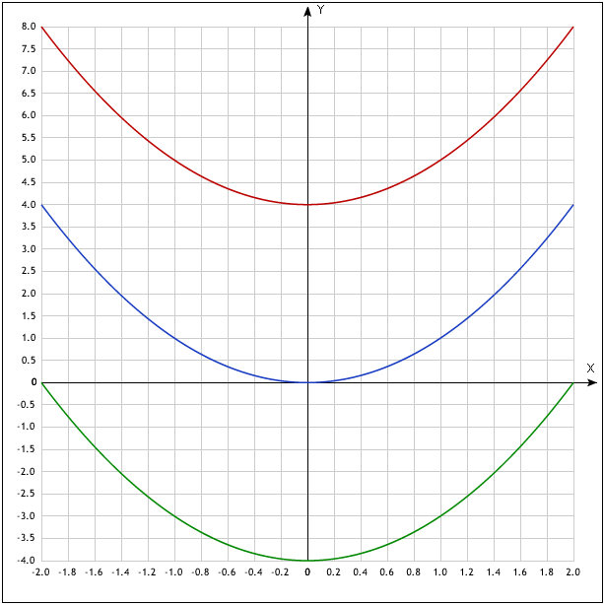
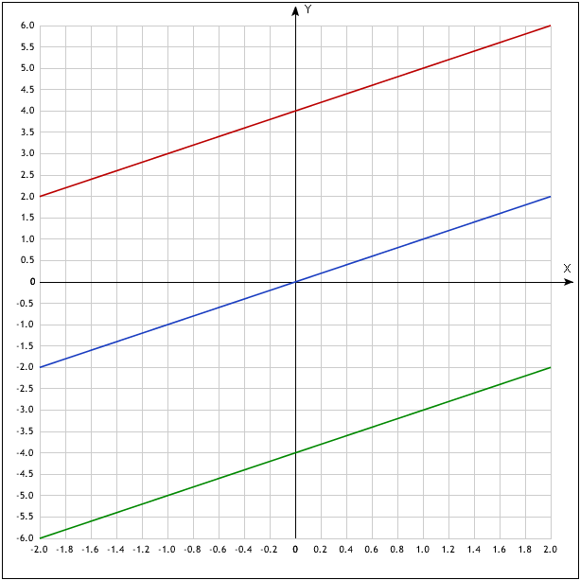
У=x²+4
У=х+4
У=х
У=x²
У=х²-4
У=х-4

Гипербола, при n- чётном
Кубическая парабола
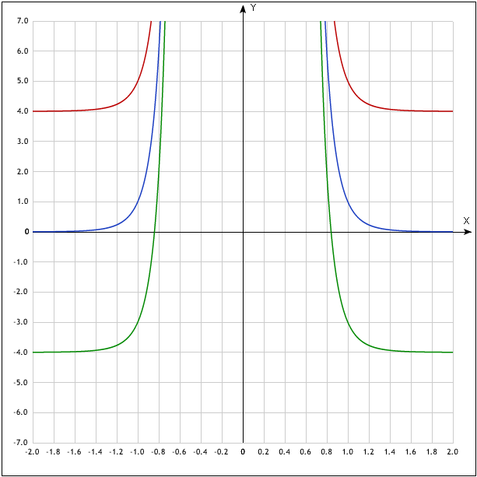
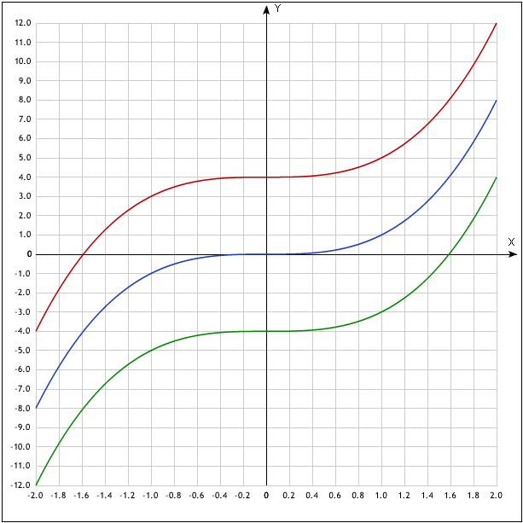
У=х⁻⁸+4
У=х³+4
У=х⁻⁸
У=х³
У=х⁻⁸-4
У=х³-4

Гипербола, при n- нечётном
Показательная функция
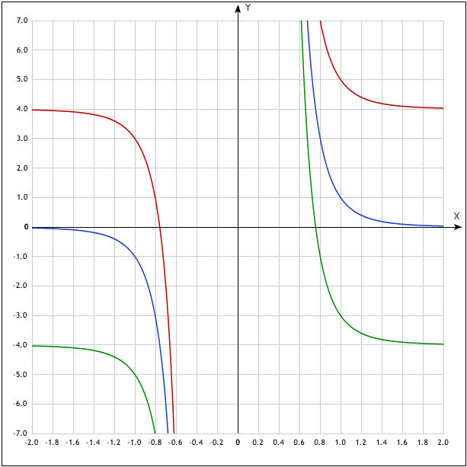
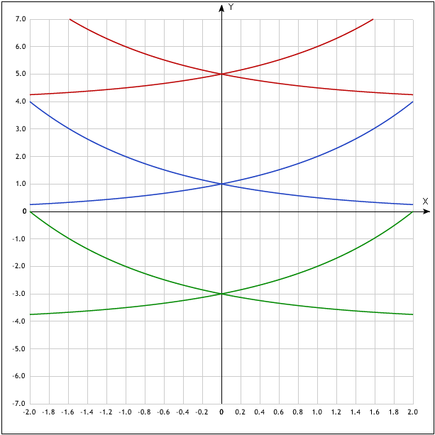
У=х⁻⁵+4
У=2^{x}+4
У=($\frac{1}{2}$)^{х}+4

У=х⁻⁵
У=2^{х}
у=($\frac{1}{2}$)^{х}
У=х⁻⁵-4
У=2^{х}-4
у=$(\frac{1}{2}$)^{х}-4

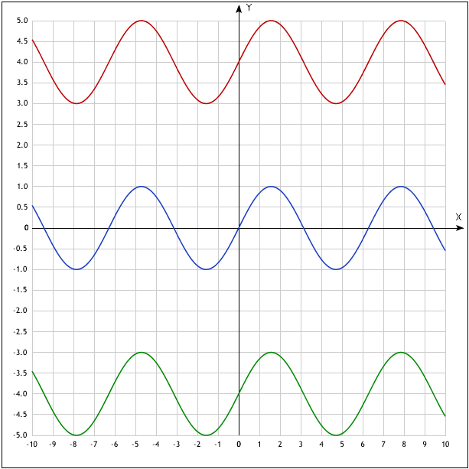
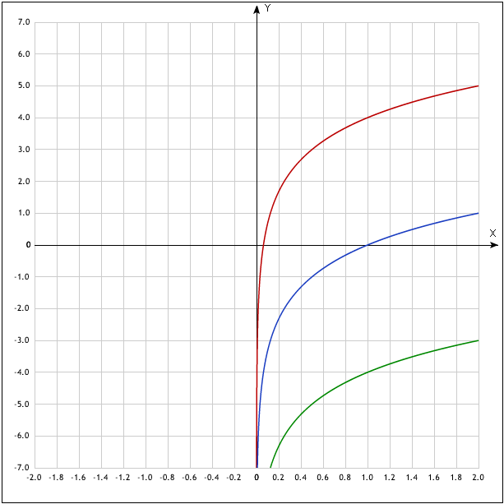
Y=sin x
У=sin x +4
Синусоида
У=Log₂x
У=Log₂x+4
Логарифмическая функция
Y=sin x -4
У=Log₂x-4

Функция, при n=$\frac{1}{2}$
Косинусоида
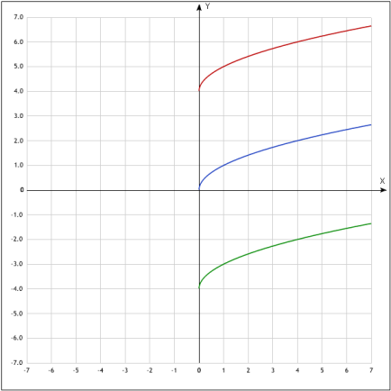
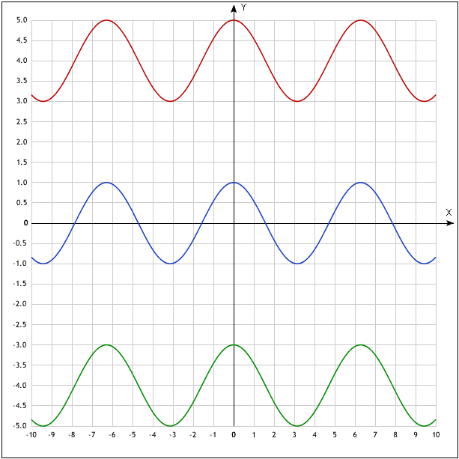
У=$\sqrt{x}$+4
У=cos x +4
Y=$\sqrt{x}$
Y=cos x
Y=$\sqrt{x}-4$
Y=cos x -4

F(x) F(x-a)
В этом преобразовании график функции передвигается по оси х.
Если а>0, то график будет двигаться влево по оси х.
Если а<0, то график будет двигаться вправо по оси х.
Парабола
Кубическая парабола
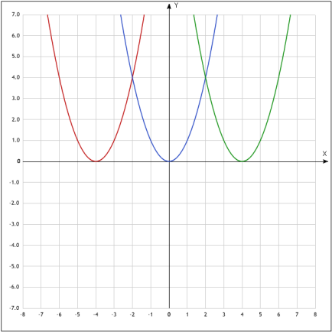
У=(х+4)²
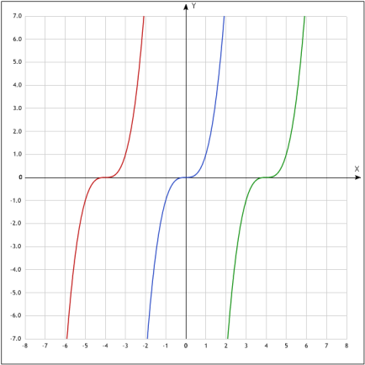
Y=(x+4)³
Y=x³
У=х²
Y=(x-4)³
У=(х-4)²

Гипербола, при n - нечётном
Гипербола, при n- чётном
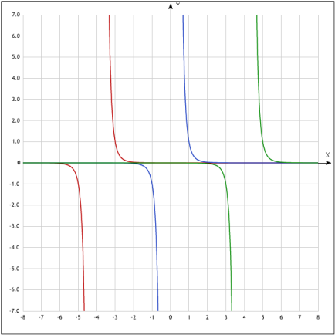
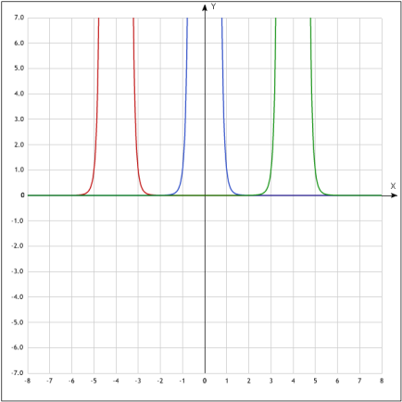
Y=(x+4)⁻⁵
Y=(x+4)⁻⁸
Y=x⁻⁵
Y=(x-4)⁻⁵
Y=x⁻⁸
Y=(x-4)⁻⁸
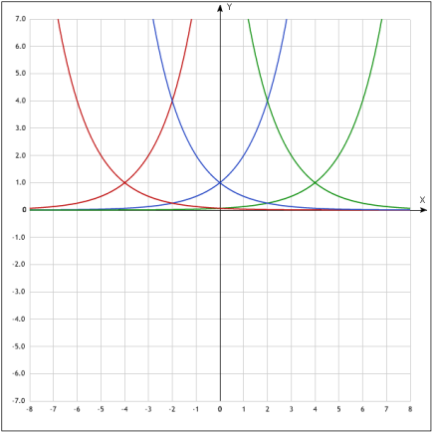
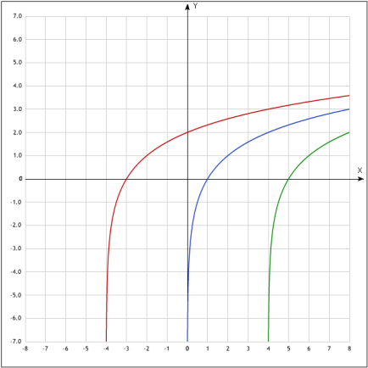
Y=log₂(x+4)
Логарифмическая функция
Показательная функция
Y=2^{(x+4)}
y=($\frac{1}{2})$^{(x+4)}
Y=log₂(x-4)
Y=log₂x
Y=2^{x}
y=$(\frac{1}{2}$)^{x}

Y=2^{(x-4)}
y=($\frac{1}{2}$)^{(x-4)}
Косинусоида
Синусоида
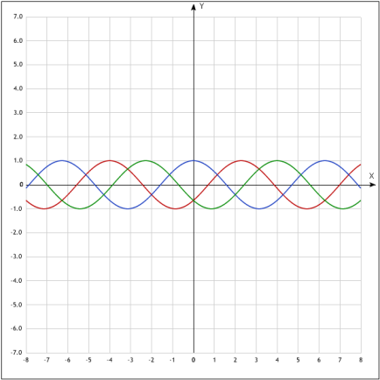
Y=cos(x+4)
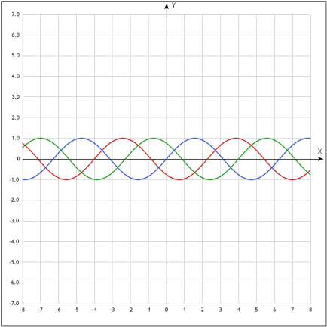
Y=sin(x+4)
Y=cos x
Y=sin x
Y=cos(x-4)
Y=sin(x-4)

Функция, при n=$\frac{1}{2}$

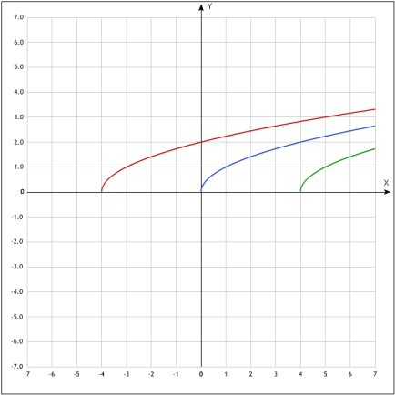
Y=$\sqrt{x+4}$
Y=$\sqrt{x}$
Y=$\sqrt{x-4}$

1)F(x) |F(x)|
3)F(x) |F(|x|)|
2)F(x) F(|x|)
Первое преобразование означает, что мы берём модуль от всей функции.
Если график функции расположен над осью х, то когда мы берём модуль от этой функции, ничего не меняется.
Если же какая-то часть графика функции расположена ниже оси х, то когда мы берём от этой функции модуль, все точки графика которые лежат под осью х, меняются на точки с такими же, но положительными координатами, то есть на координаты равные модулю координат.

Парабола
Прямая
У=| x²|
У=| x|
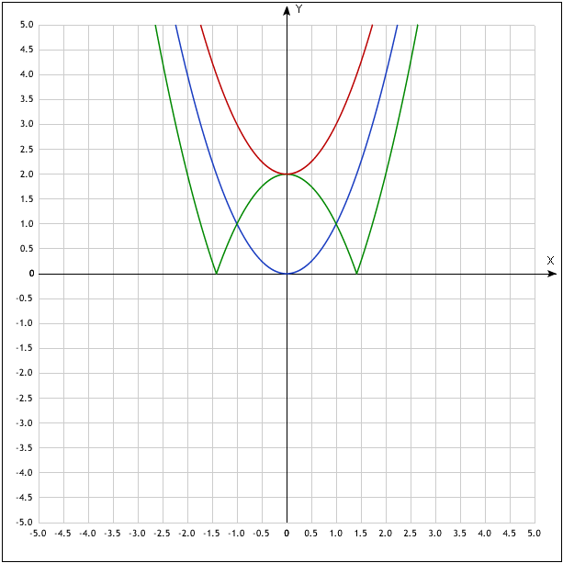
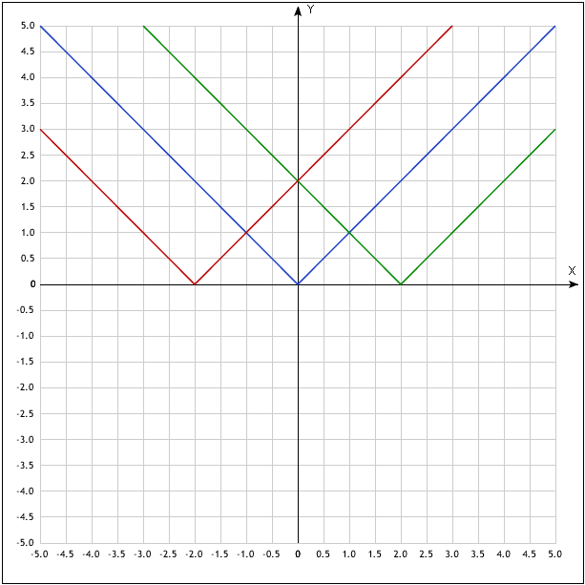
У=| (x²-2)|
У=|(x-2)|
У=| (x+2)|
У=| (x²+2)|

Кубическая парабола
Гипербола, при n - нечётном

У=| x³|
У=| x⁻⁵|
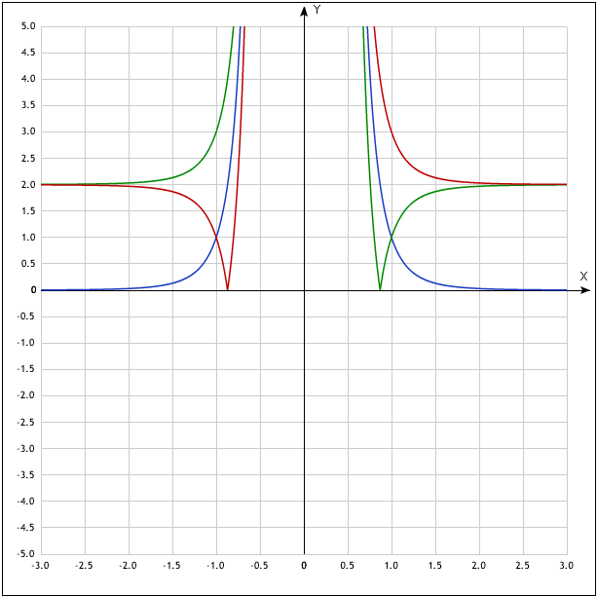
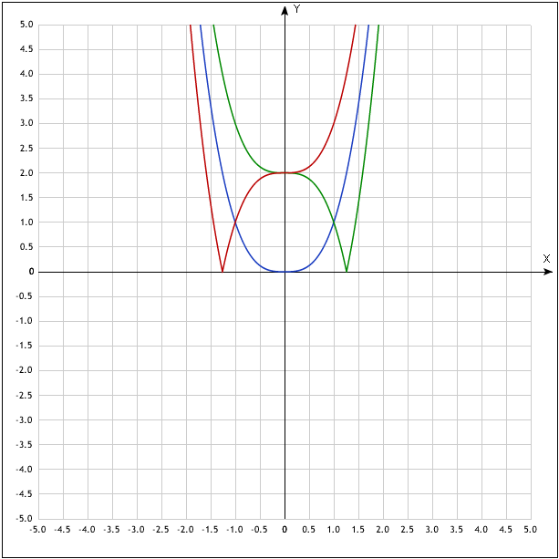
У=| (x³-2)|
У=| (x-2)⁻⁵|
У=| (x+2)⁻⁵|
У=| (x³+2)|

Показательная функция
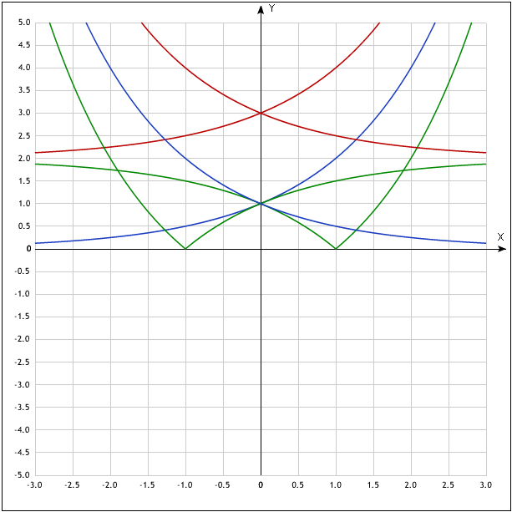
Гипербола, при n - чётном

У=|2 ^{x}|
У=|$(\frac{1}{2})$ ^{x}|
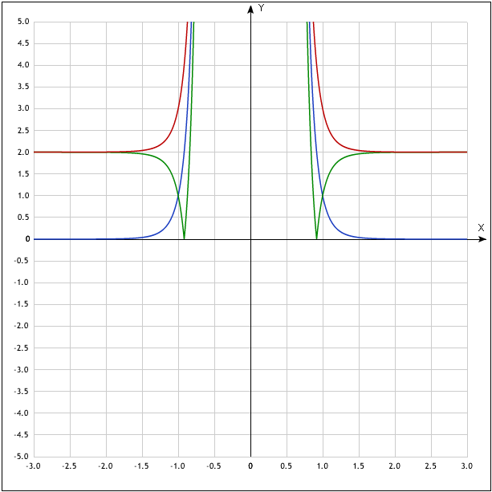
\
У=|x⁻⁸|
У=|2 ^{(x-2)}|
У=|$\frac{1}{2}$ ^{(x+2)}|
У=| (x⁻⁸-2)|
У=| (x⁻⁸+2) |
У=|2 ^{(x+2)}|
У=|$\frac{1}{2}$ ^{(x+2)}|
Логарифмическая функция
Синусоида
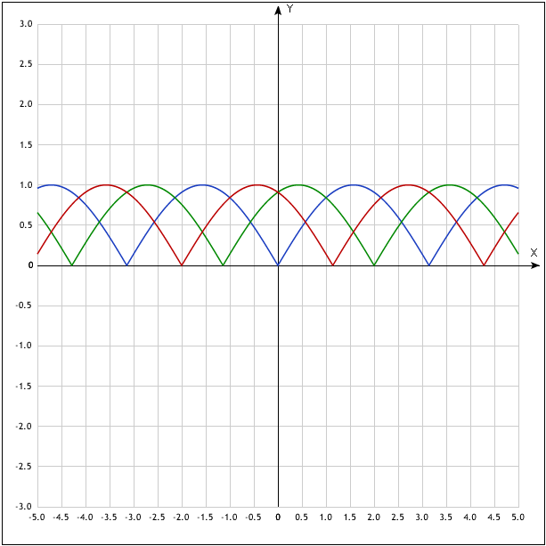
У=|sin x|
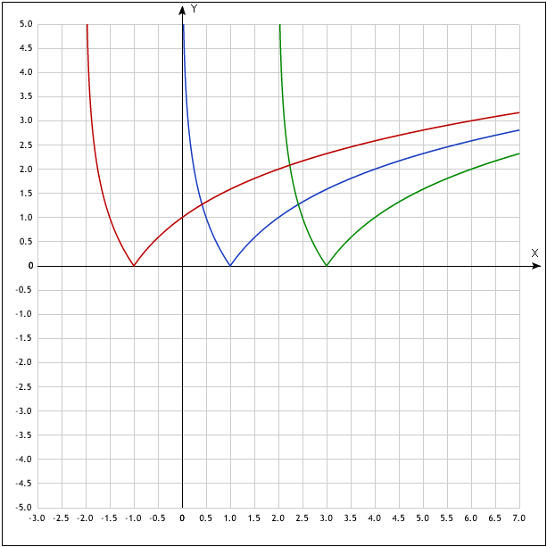
У=|log₂ x|
У=|sin (x-2)|
У=|log₂ (x-2)|
У=|sin (x+2)|
У=|log₂ (x+2)|
Функция, при n=$\frac{1}{2}$
Косинусоида
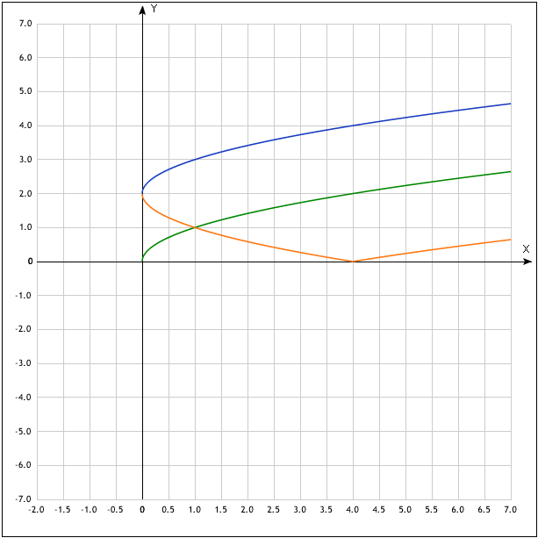
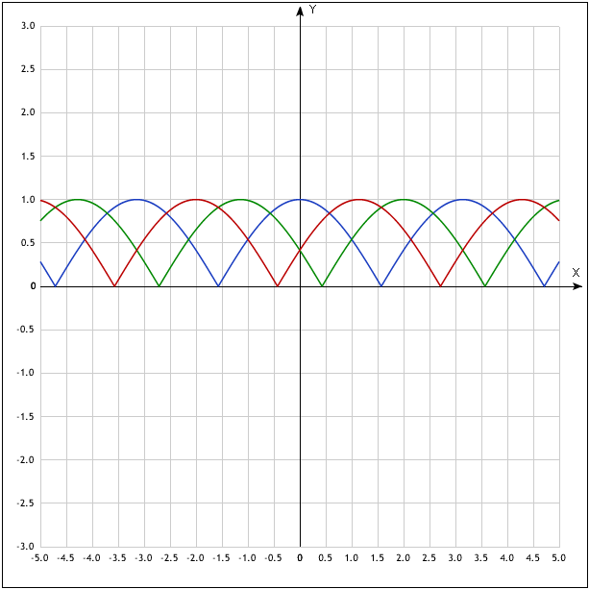
У=|$\sqrt{x}$|
У=|cos x|
У=|$\sqrt{x}$-2|
У=|cos (x-2)|
У=|$\sqrt{x}$+2|
У=|cos (x+2)|

Второе преобразование означает, что мы берём модуль только от х.
В этом случае часть графика справа от оси у (если х>0) остаётся без изменений. А левая часть графика ( если х<0) отбрасывается и заменяется на график симметричный правой части графика.
Парабола
Прямая

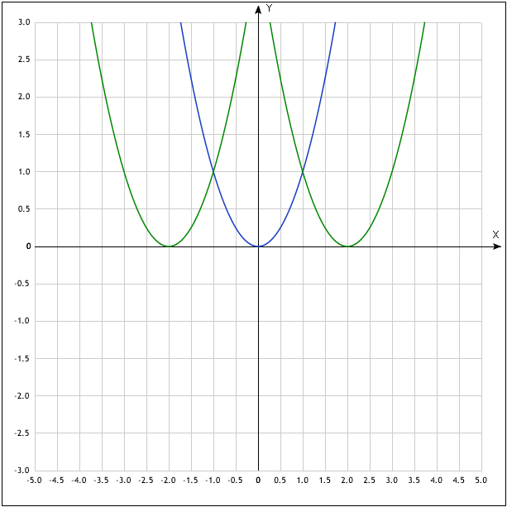
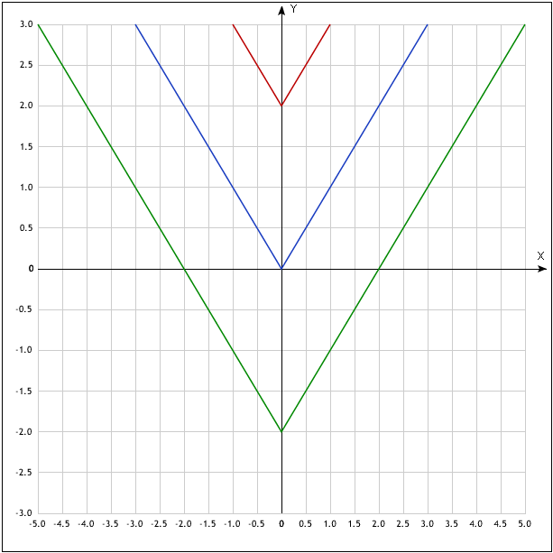
Y=|x|²
Y=|x|
Y=(|x|-2)
Y=(|x|-2)²
Y=(|x|+2)²
Y=(|x|+2)

Кубическая парабола
Гипербола, при n - нечётном
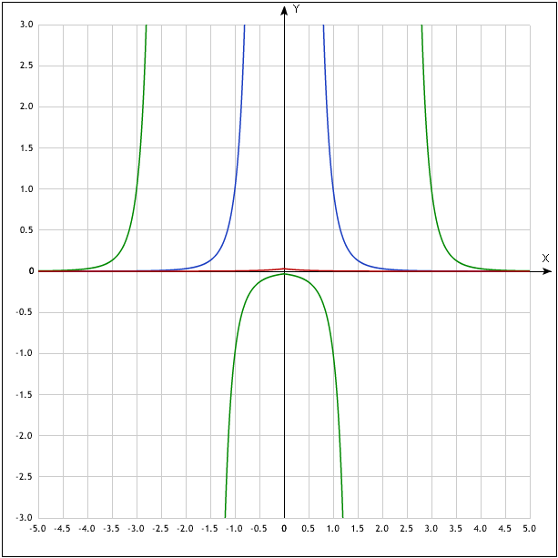
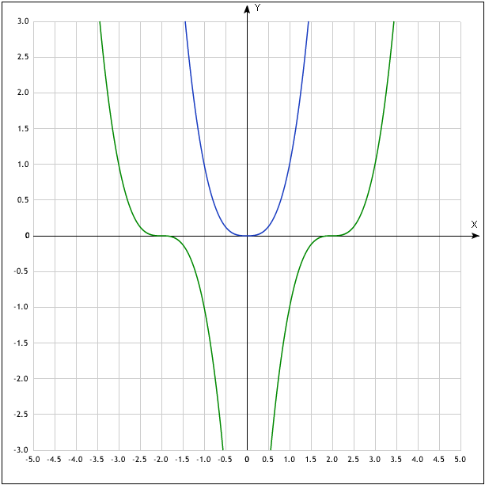
Y=|x|⁻⁵
Y=|x|³
Y=(|x|-2)⁻⁵
Y=(|x|-2)³
Y=(|x|+2)³
Y=(|x|+2)⁻⁵

Гипербола, при n - чётном
Показательная функция
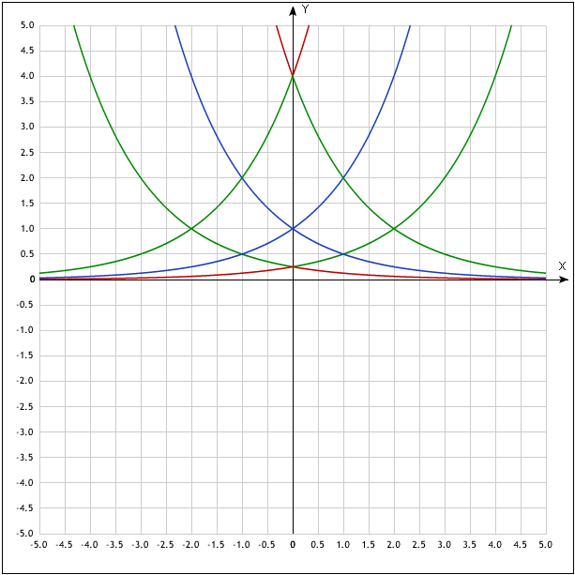
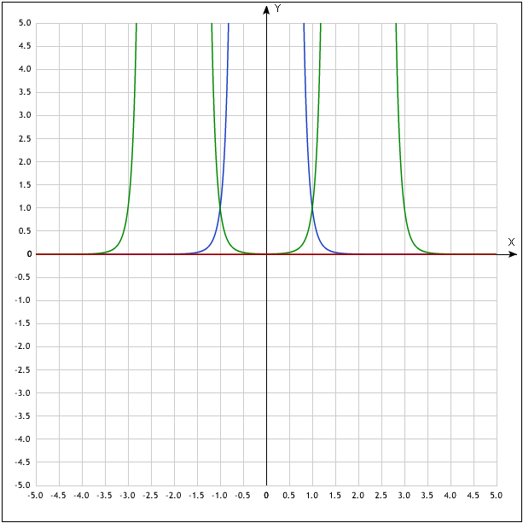
Y=2^{|x|}
Y=($\frac{1}{2}$)^{|x|}
Y=|x|⁻⁸
Y=(|x|-2)⁻⁸
Y=2^{(|x|-2)}
Y=($\frac{1}{2}$)^{(|x|-2)}
Y=(|x|+2)⁻⁸
Y=2^{|x|}
Y=($\frac{1}{2}$)^{|x|}
Y=2^{(|x|+2)}
Y=($\frac{1}{2}$) ^{(|x|+2)}
Логарифмическая функция
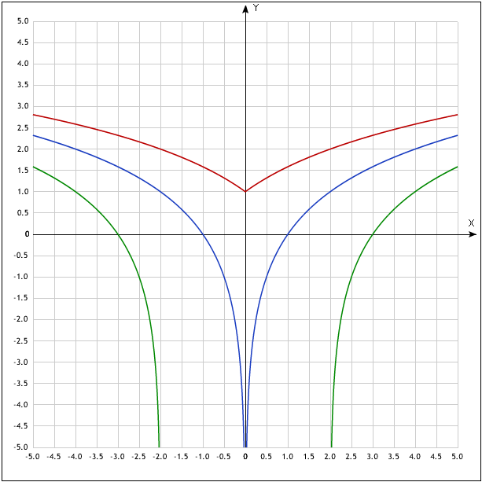
Синусоида
Y=log₂|x|
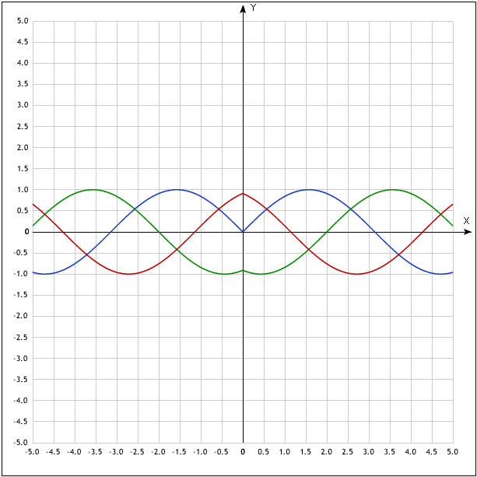
Y=sin|x|
Y=log₂(|x|-2)
Y=sin(|x|-2)
Y=sin(|x|+2)
Y=log₂(|x|+2)

Функция, при n=$\frac{1}{2}$
Косинусоида
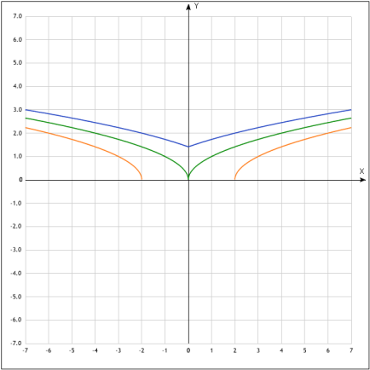
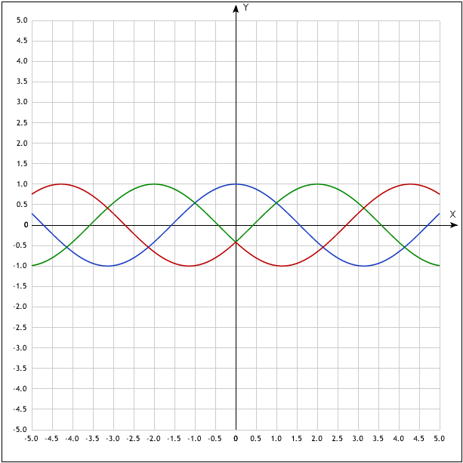
Y=$\sqrt{|x|}$
Y=cos|x|
Y=$\sqrt{\left|x\right|-2}$
Y=cos(|x|-2)
Y=$\sqrt{\left|x\right|+2}$
Y=cos(|x|+2)

Третье преобразование означает, что мы берём модуль и от х и от всей функции, то есть выполняем условия первого и второго преобразования.
Парабола
Прямая

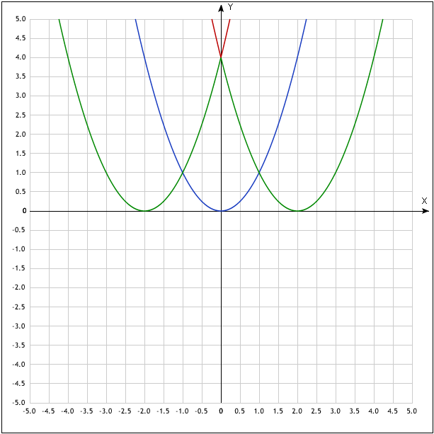
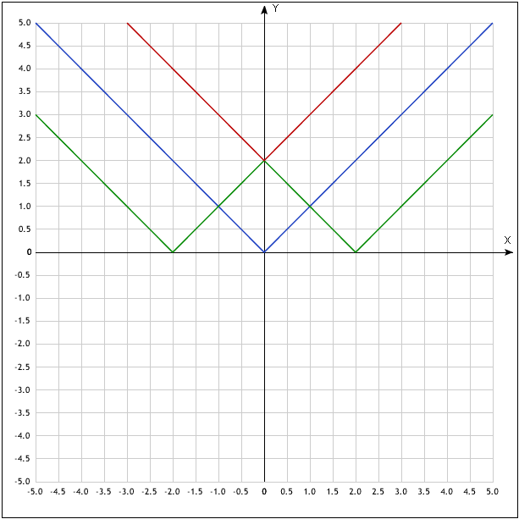
Y=|x|²
Y=|x|
Y=||x|-2|²
Y=||x|-2|
Y=||x|+2|²
Y=||x|+2|

Гипербола с нечётным показателем степени
Кубическая парабола
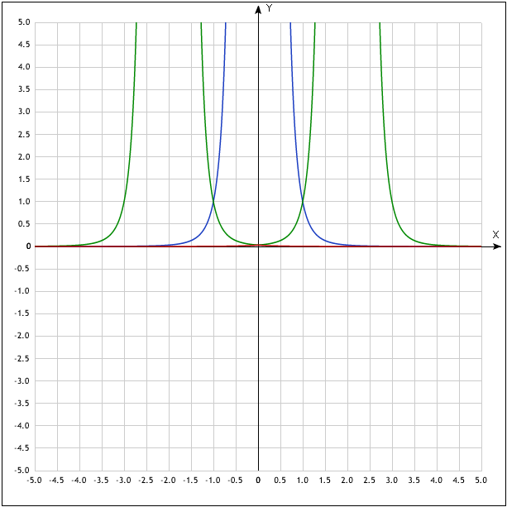
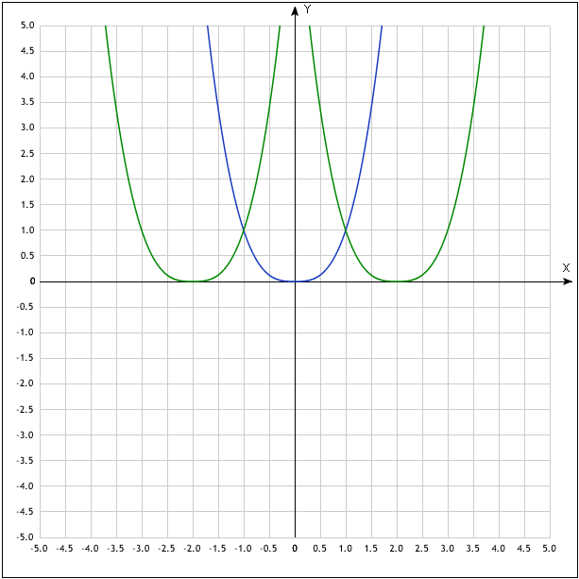
Y=|x|⁻⁵
Y=|x|³
Y=||x|-2|⁻⁵
Y=||x|-2|³
Y=||x|+2|⁻⁵
Y=||x|+2|³

Показательная функция
Гипербола с чётным показателем степени
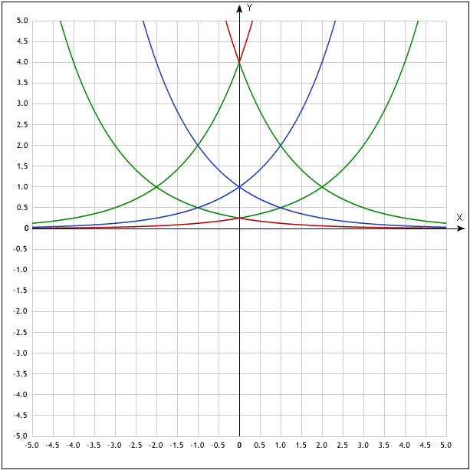
Y=|x|⁻⁸
Y=2^{|x|}
y=($\frac{1}{2})$^{|x|}
Y=||x|-2|⁻⁸
Y=2^{||x|-2|}
Y=$(\frac{1}{2})$^{||x|-2|}
Y=||x|+2|⁻⁸
Y=2^{||x|+2|}
Y=($\frac{1}{2})$^{||x|+2|}

Логарифмическая функция
Синусоида
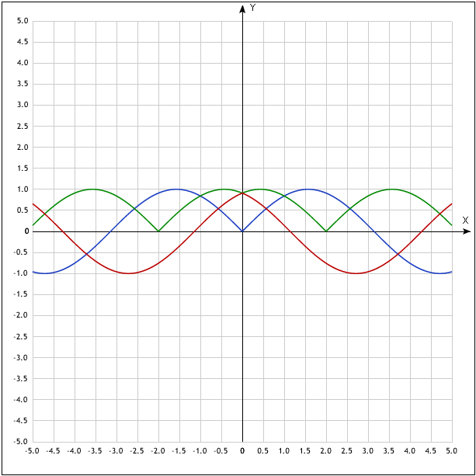
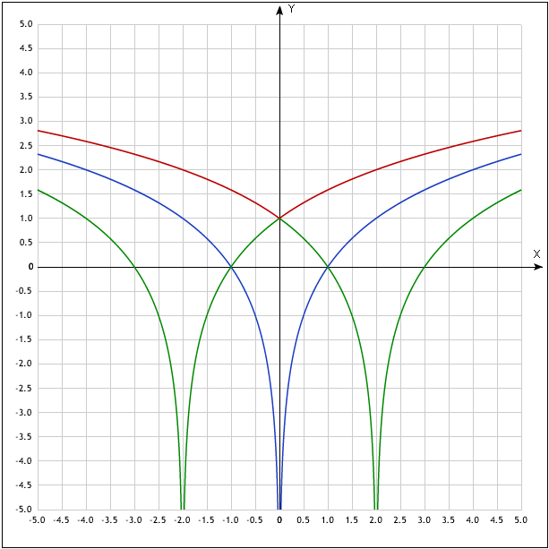
Y=sin|x|
Y=log₂|x|
Y=sin||x|-2|
Y=log₂||x|-2|
Y=sin||x|+2|
Y=log₂||x|+2|

Функция, при n=$\frac{1}{2}$
Косинусоида
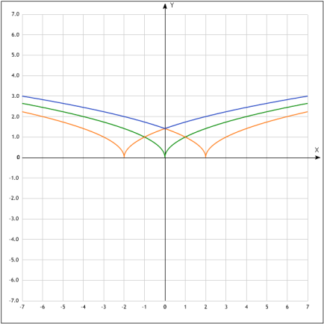
Y=$\sqrt{|x|}$
Y=cos|x|
Y=|$\sqrt{|x|-2}$|
Y=cos||x|-2|
Y= |$\sqrt{|x|+2}$ |
Y=cos||x|+2|

F(x) c*F(x)
Данное преобразование отвечает за сужение и расширение графика функции.
Чем больше с, тем уже график. Чем меньше с, тем шире график.
Если с – положительное число, то график смотрит вверх.
Если с – отрицательное число, то график смотрит вниз.
Прямая
Парабола
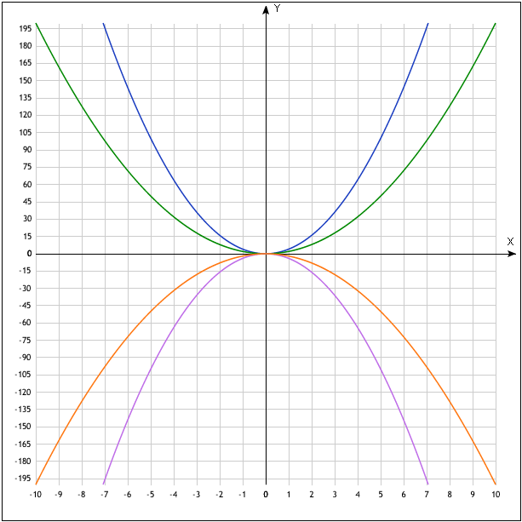
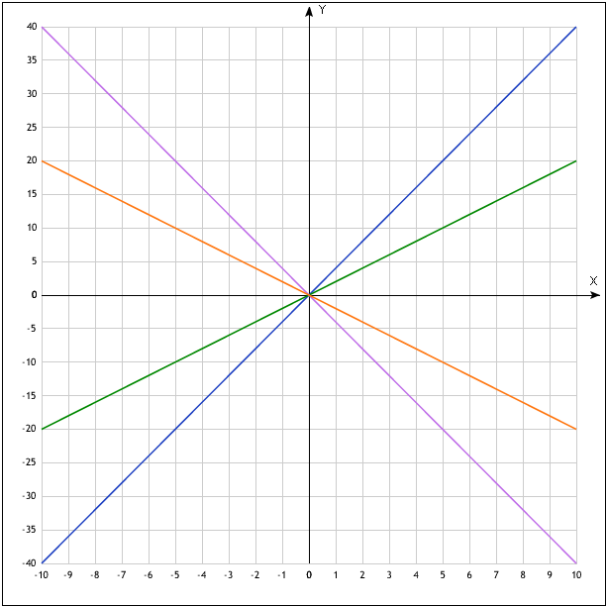
Y=x*2
Y=x*(-2)
У=x²*2
Y=x*4
У=x²*(-2)
Y=x*(-4)
У=x²*4
У=x²*(-4)

Гипербола с чётным показателем степени
Кубическая парабола
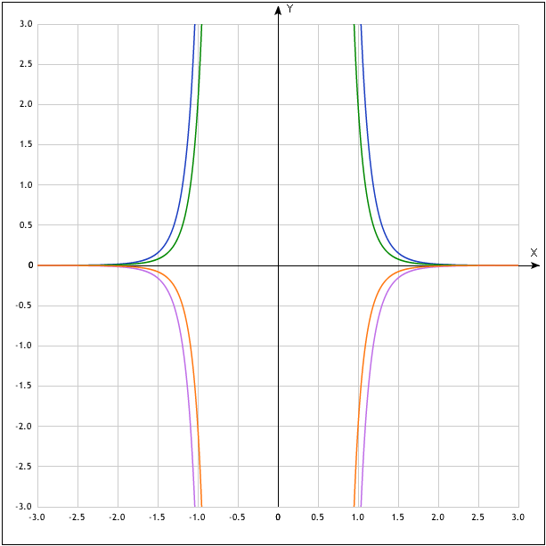
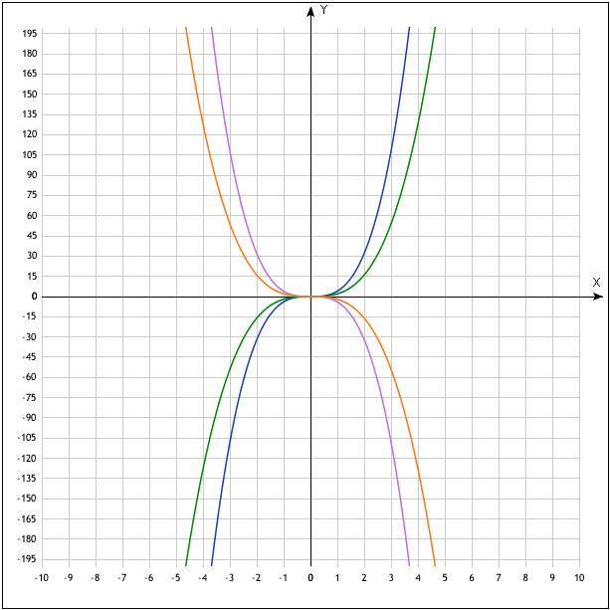
У=x³*2
У=x⁻⁸*2
У=x³*(-2)
У=x⁻⁸*(-2)
У=x³*(-4)
У=x³*4
У=x⁻⁸*4
У=x⁻⁸*(-4)

Гипербола с нечётным показателем степени
У=2^{x}*2
y=$\frac{1}{2}$^{x}*2

Показательная функция
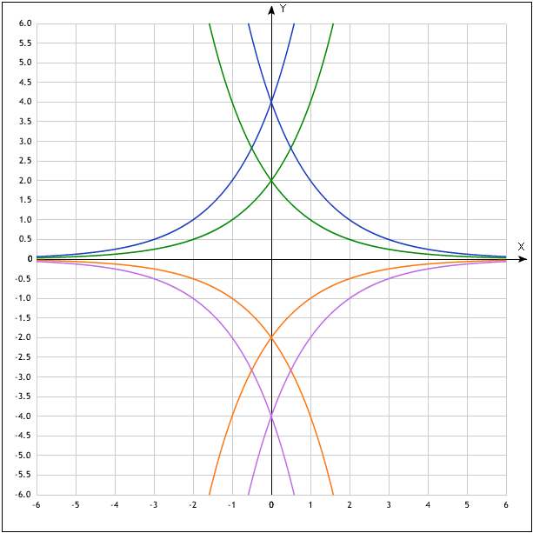
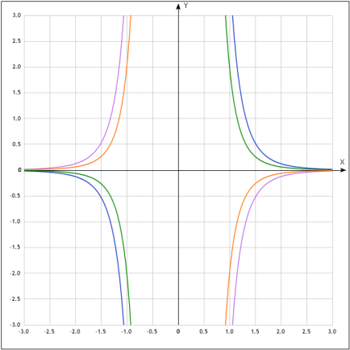
У=x⁻⁵*2
У=2^{x}*(-2)
y=$\frac{1}{2}$^{x}*(-2)
У=x⁻⁵*(-2)
У=x⁻⁵*4
У=2^{x}*4
y=$\frac{1}{2}$^{x}*4
У=x⁻⁵*(-4)
У=2^{x}*(-4)
y=$\frac{1}{2}$^{x}*(-4)
Синусоида
Логарифмическая функция
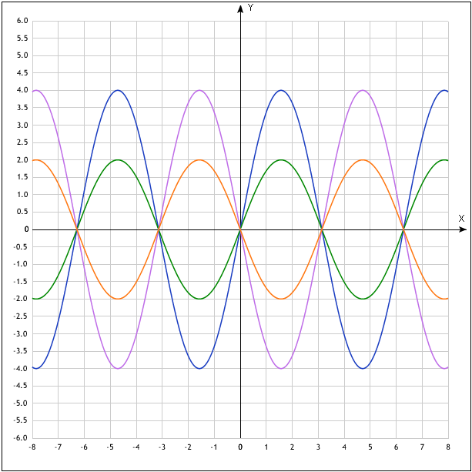
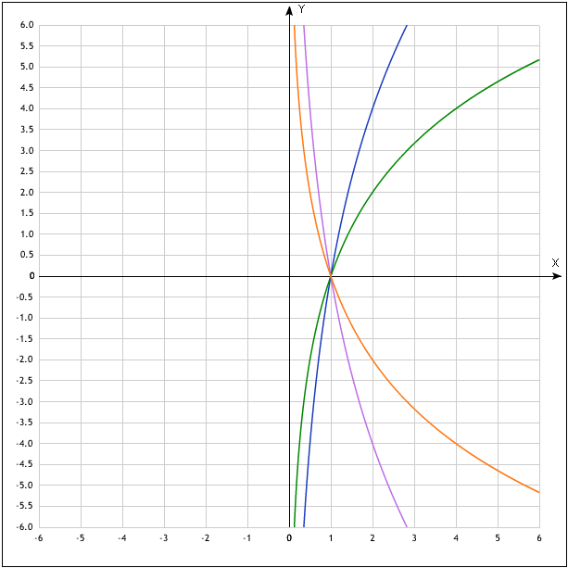
У=sin x*2
У=log₂x*2
У=sin x*(-2)
У=log₂x*(-2)
У=sin x*4
У=log₂x*4
У=log₂x*(-4)
У=sinx*(-4)
Функция, при n=$\frac{1}{2}$
Косинусоида
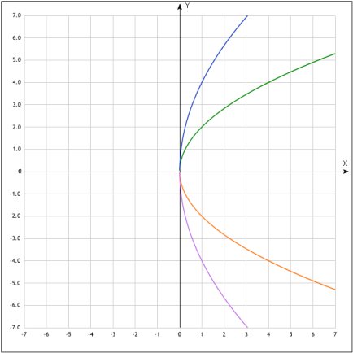
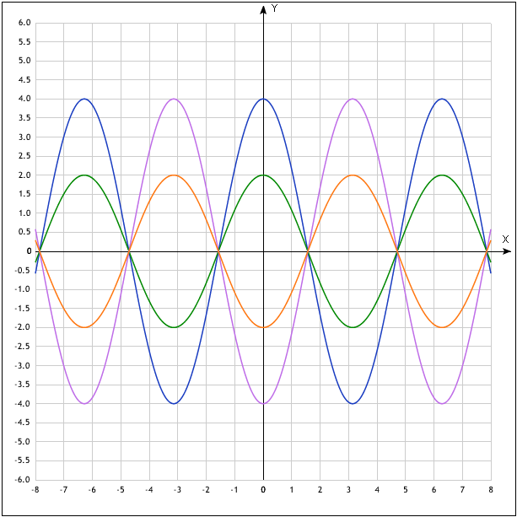
У= $\sqrt{x}$*2
У=cos x*2
У=$\sqrt{x}$ *(-2)
У=cos x*(-2)
У=$\sqrt{x}$*(-4)
У=$\sqrt{x}$*4
У=cos x*(-4)
У=cos x*4
3.Уравнения кривых и алгоритмы их построения
3.1 Золотая спираль
Определение:
Спиралями называются плоские кривые, которые «обычно обходят вокруг одной (или нескольких точек), приближаясь или удаляясь от неё».
Золотое сечение— соотношение двух величин a и b, b > a, когда справедливо b/a = (a+b)/b (b относится к a так же, как b к сумме a+b).
a
b

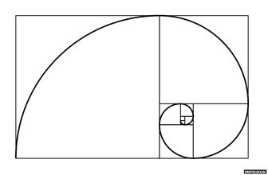
Золотая спираль – это спираль, построенная в пропорциях золотого сечения.

Инструменты: линейка, карандаш, циркуль.
Построение:
1. Начертите квадраты, используя последовательность Фибоначчи.
А) Начинается последовательность с чисел 0 и 1, а каждый ее последующий член равен сумме двух предыдущих. Таким образом, получается ряд чисел: 0, 1, 1, 2, 3, 5, 8, 13, 21, 34, 55 и т.д.
Б) Длина стороны каждого квадрата должна равняться одному из чисел этой последовательности (кроме 0); начало спирали можно расположить для удобства в точке с координатами (0,0).
В) Затем у вас получится квадрат 1X1 (для измерений можно использовать любые единицы длины, главное чтобы они не менялись в ходе всего построения), еще один квадрат 1X1 слева от первого, потом квадрат 2X2 снизу, справа от него квадрат 3X3, затем квадрат 5X5 сверху, и квадрат 8X8 слева. Внизу начертите квадрат 13X13 и так далее, насколько требуется.
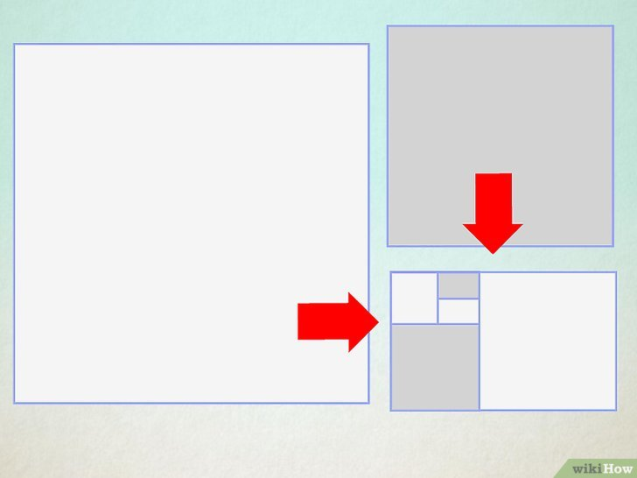

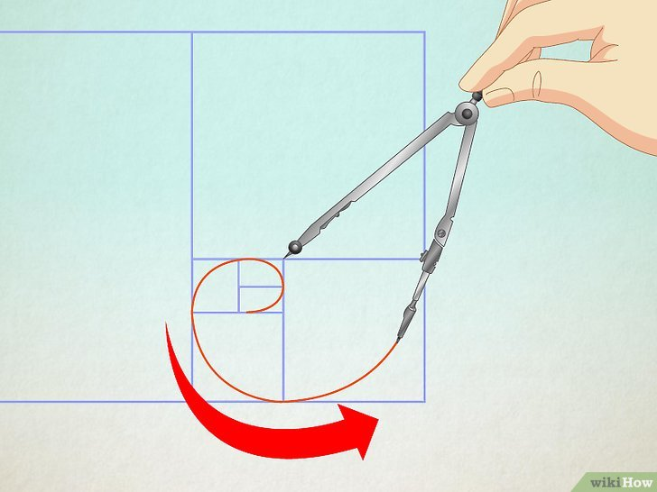
2. Пронумеруйте квадраты по порядку. За первым квадратом 1X1 остальные следуют в направлении против часовой стрелки. Как будет видно далее, проведя кривую линию через эти квадраты, вы получите спираль.

3. Возьмите циркуль. Вставьте в него карандаш и установите циркуль в опорную точку, как показано на рисунке, выставив размах циркуля, равный длине стороны квадрата, в котором проводим окружность. Начинаем с квадрата 1х1. Поскольку квадратов 1х1 два, то мы поворачиваем циркуль на 180 градусов. Во всех остальных квадратах мы поворачиваем циркуль на 90 градусов.

Точка опоры циркуля.
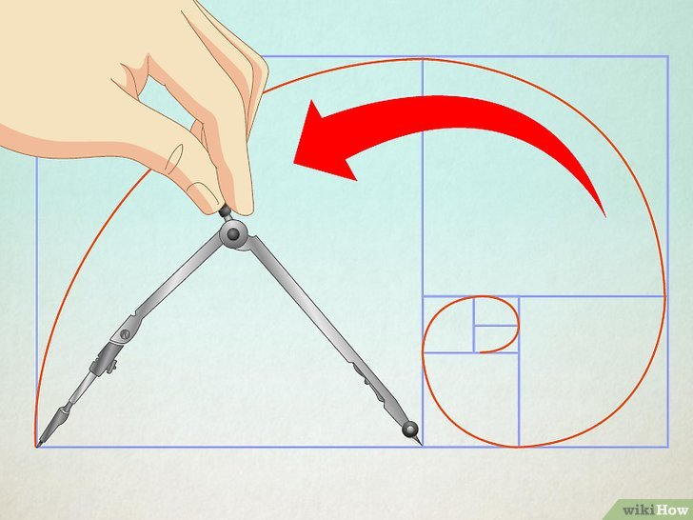

Свойства кривой, которые могут быть использованы в орнаменте:
Совмещение двух золотых спиралей.
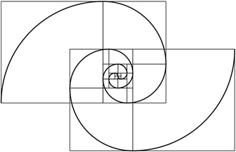

Чтобы произвести данную операцию, нужно всего лишь совместить два квадрата 1х1 одной спирали с двумя квадратами 1х1 другой спирали так, чтобы они вместе образовывали квадрат, т. е. сопоставить широкой стороной. После чего, следуя инструкции по построению, расчертить сетку квадратов для каждой спирали и нарисовать их.

Построение орнаментов.
Виды орнаментов:
Орнамент в полосе
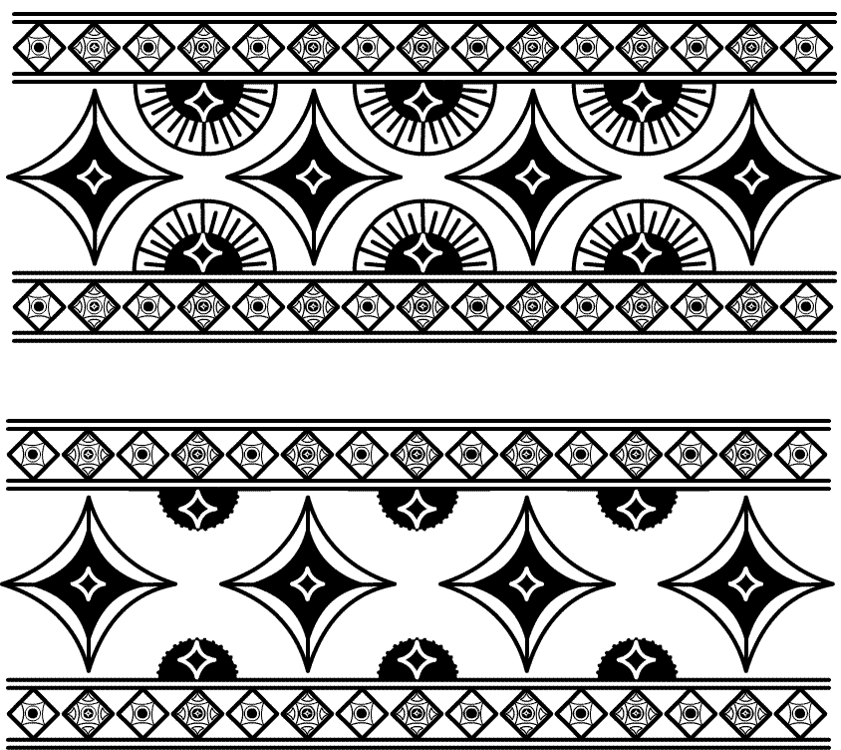

Орнамент в круге
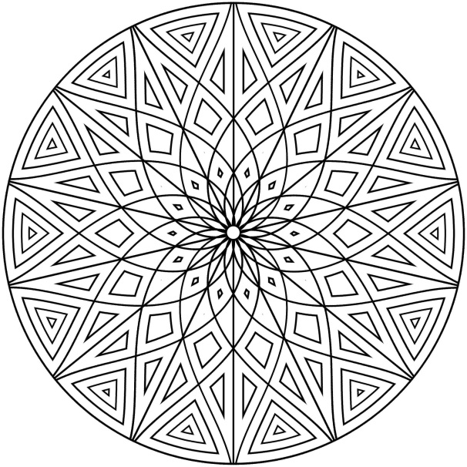

Орнамент на плоскости
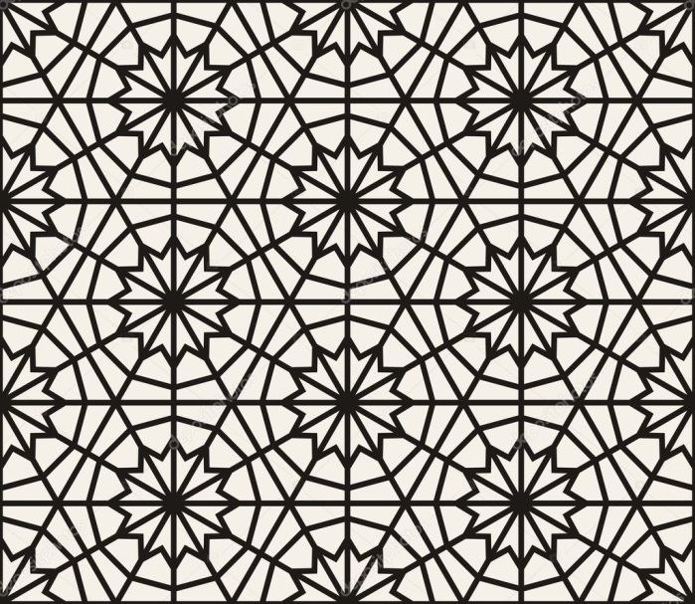

№1
- Строим квадрат

- Вписываем окружность в квадрат

- Строим диагонали квадрата
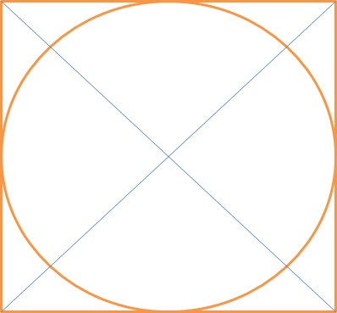
- Строим перпендикуляры
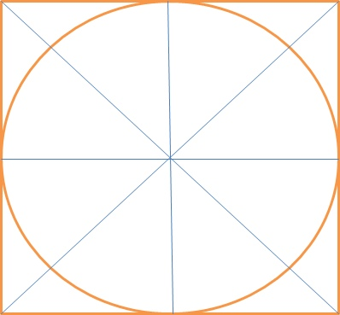
- Соединяем точки пересечения перпендикуляра и сторон квадрата.
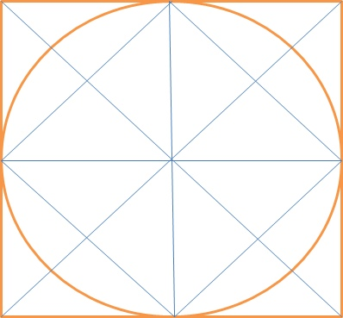
- Вписываем окружность в малый квадрат.
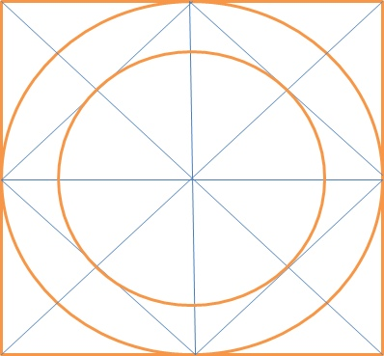
- Вписываем окружности в средние треугольники.
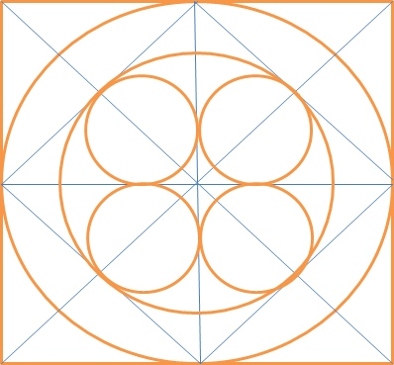
- Вписываем окружности в большие треугольники.
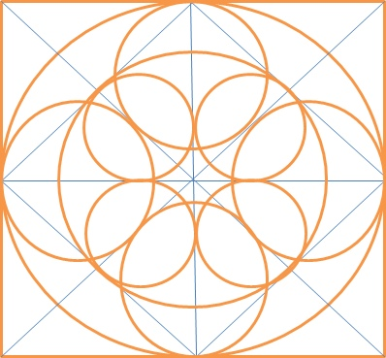
- Стираем Сетку голубого цвета.
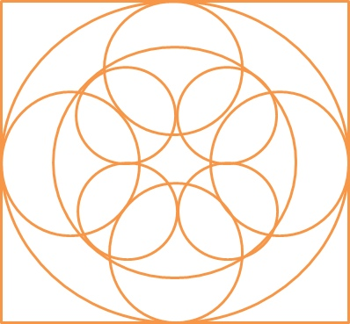
10.Орнамент готов.

№2
1 Этап
1.Строим функцию y=$x^{2}$
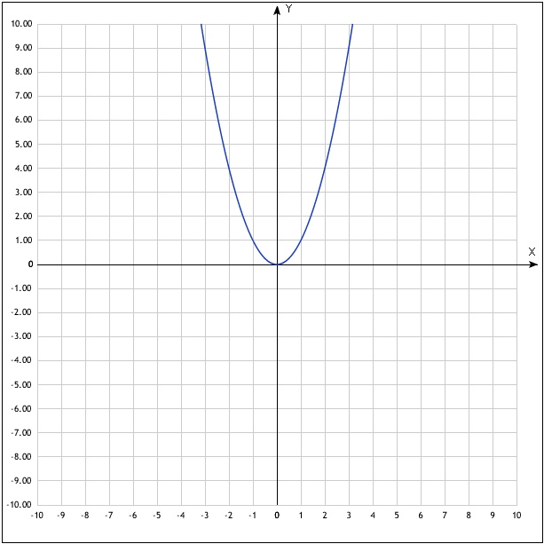
2.строим функцию y=-$x^{2}$
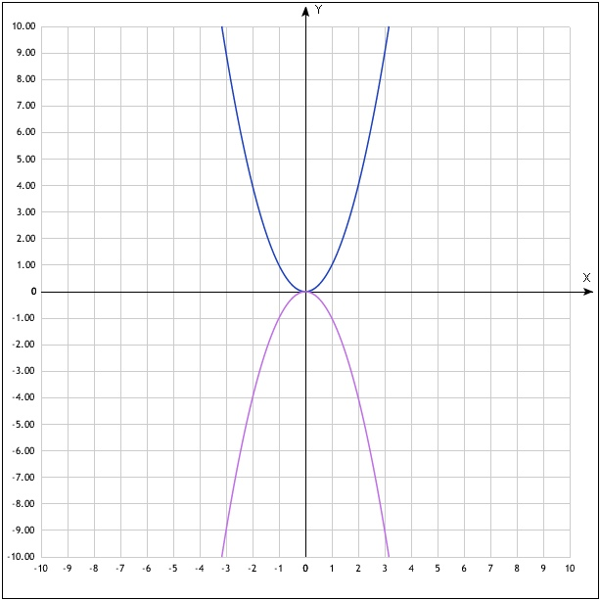
3.Строим функцию y=$\sqrt{x}$
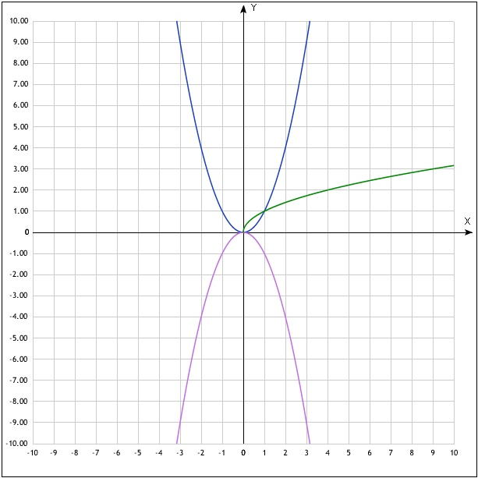
4. Строим функцию y=-$\sqrt{x}$
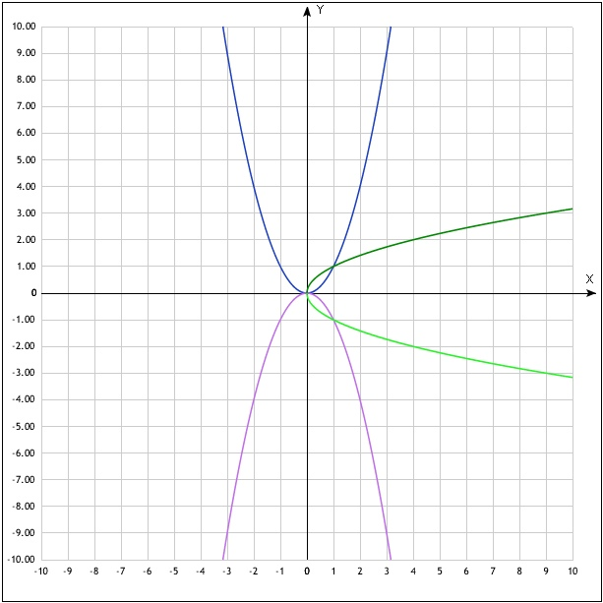
5. Строим функцию y=$\sqrt{-x}$
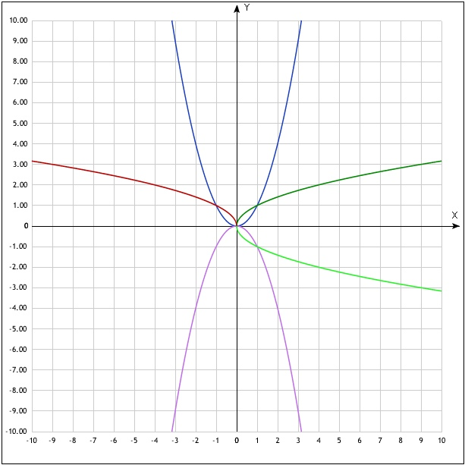
6.Строим функцию y=$-\sqrt{-x}$
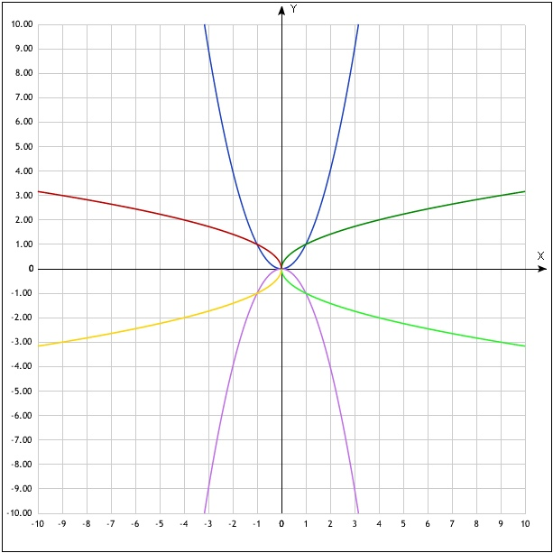
2 Этап
7.Строим функцию $y=2^{x}*3$
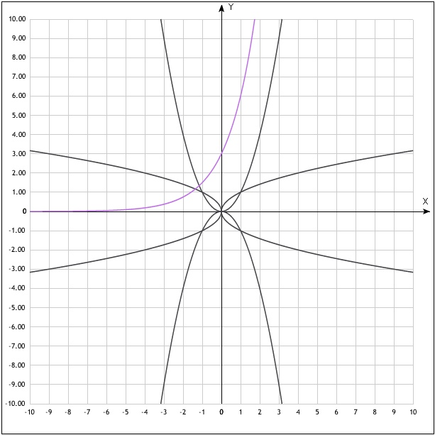
8. Строим функцию $y=-\left(2^{x}\right)*3$
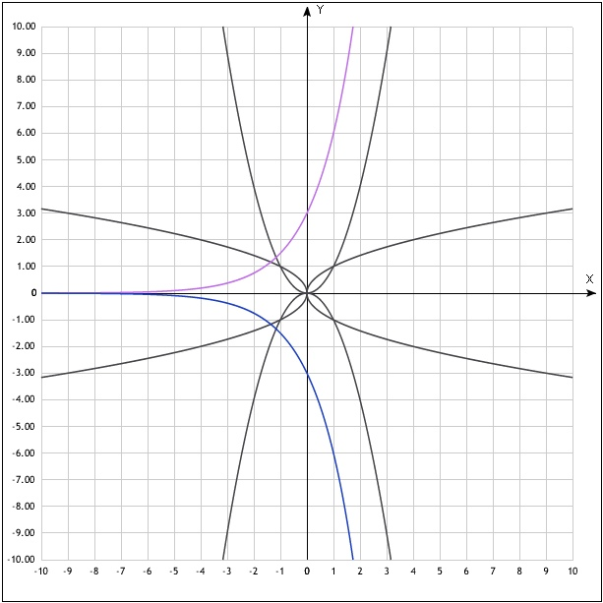

9. Строим функцию y= $(\frac{1}{2}$)^{x}
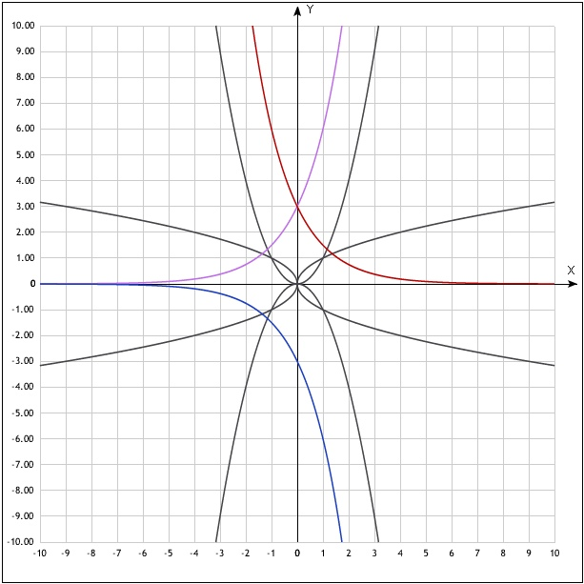
10. Строим функцию y= – ($\frac{1}{2}$)^{x}
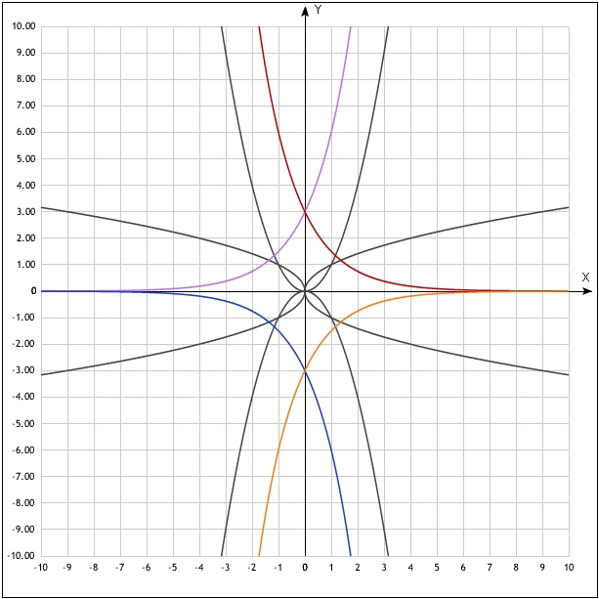
11.Обрамляем орнамент в окружность
№3
- Строим функцию y=cos x+4.
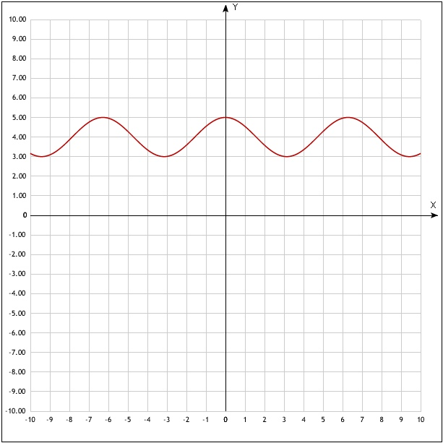
- Строим функцию y=–(cos x-4)
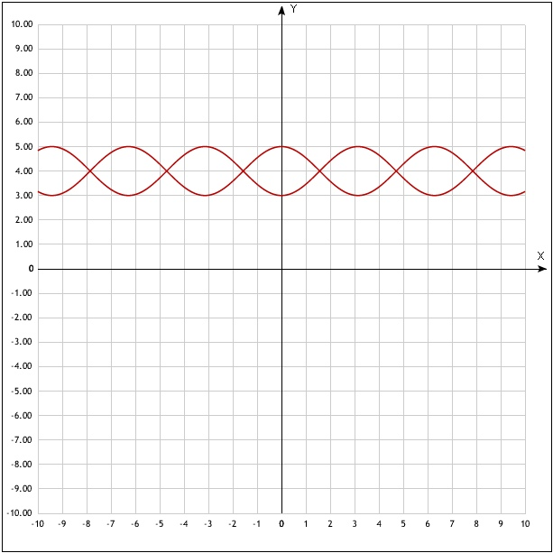
- Строим функцию y=cos x-4
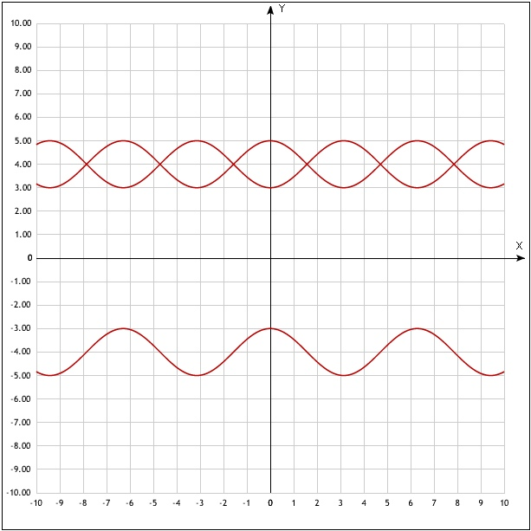
- Строим функцию y=-(cos x+4)
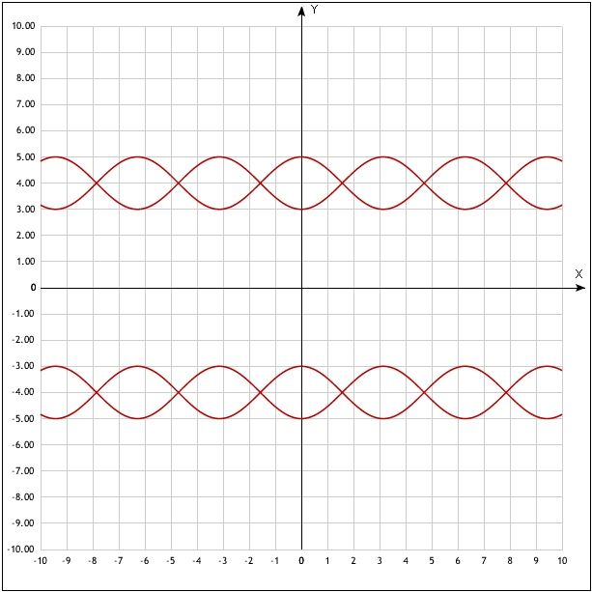
- Строим функцию y=$x^{2}$+2
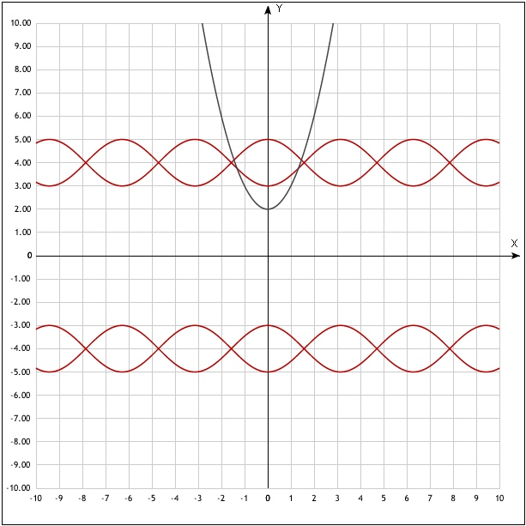
- Строим функцию y=-$x^{2}$-2
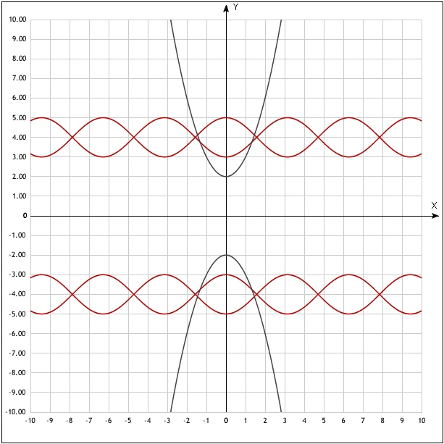
- Строим функцию y=${\left(x+3\right)}^{2}$
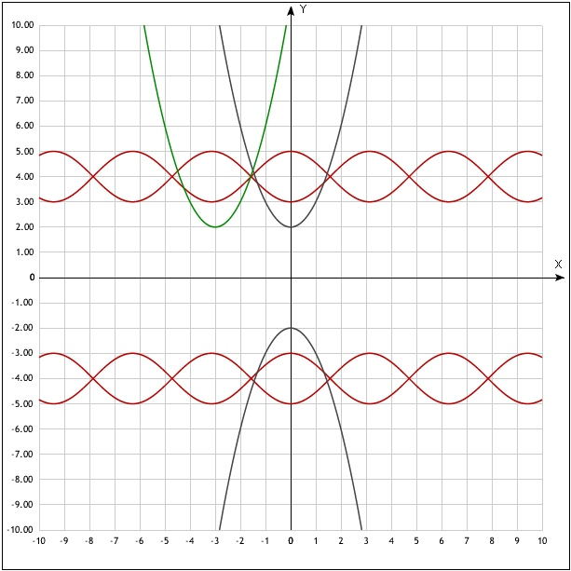
- Строим функцию y=${\left(x-3\right)}^{2}$+2
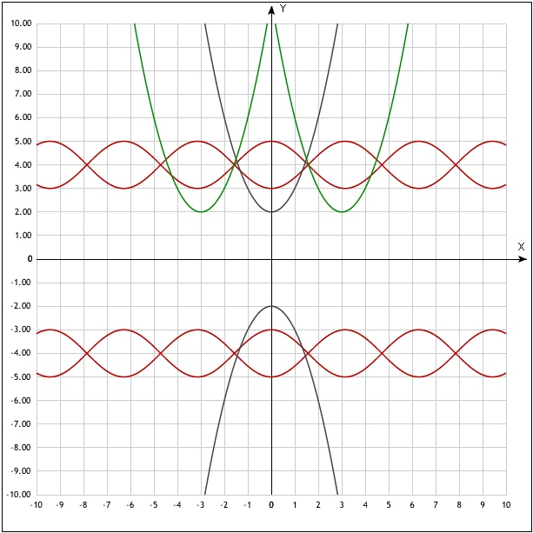
- Строим функцию y=$-{\left(x+3\right)}^{2}$-2
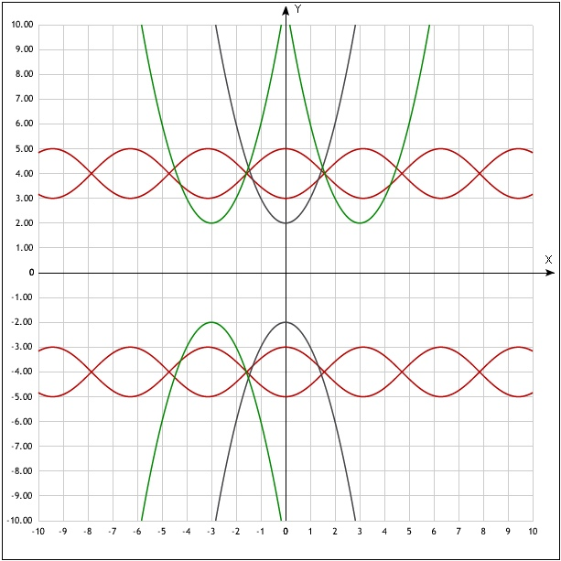
10.Строим функцию y=$-{\left(x-3\right)}^{2}$-2
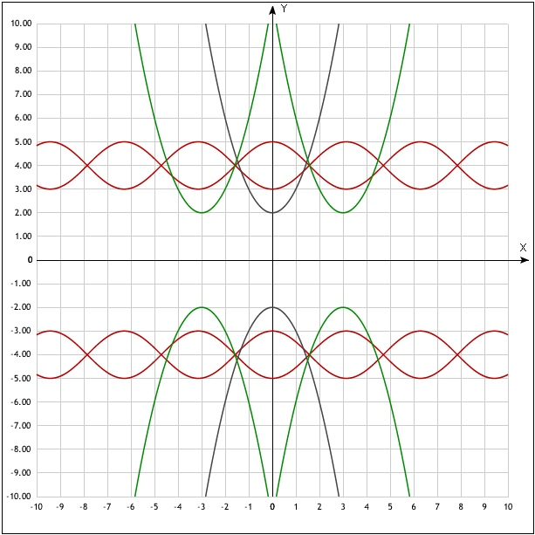
11.Строим функцию y=($x^{2}$)*($\frac{1}{16}$)
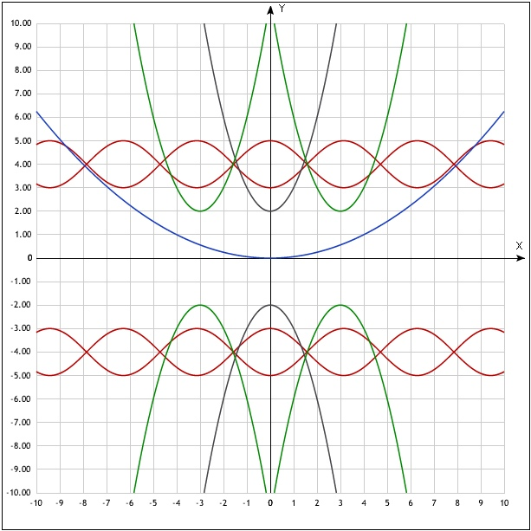
12. Строим функцию y=-($x^{2}$)*($\frac{1}{16}$)
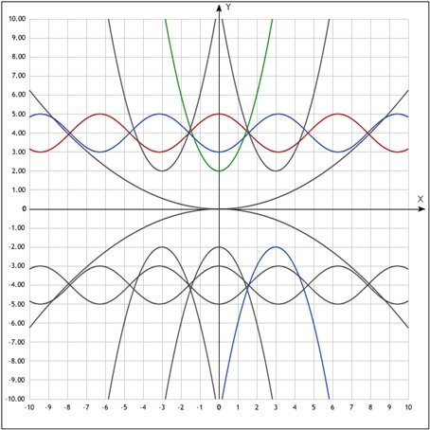
13.Строим квадрат так чтобы его центр имел координаты (0,0)
14.Вписываем окружность в квадрат.
15.Строим квадрат в окружности.
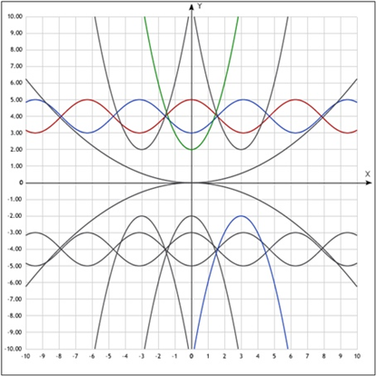
16.Строим 2 треугольника.
17.Вписываем в треугольники по окружности.
18. Обрамляем орнамент в окружность

